ООО «Доктор Веб»

Dr.Web AV-Desk

Версия 10.0

Типовые операции (варианты использования) сервиса
для пользователей - физических лиц

Версия программного обеспечения 10.0.1
Версия документа 1.2
Дата последнего изменения 25 января 2016 года

Внимание! Материалы, представленные в настоящем документе, являются собственностью ООО «Доктор Веб». Защита авторских прав на данный документ осуществляется в соответствии с текущим законодательством РФ. Ни одна из частей данного документа не может быть сфотографирована, размножена или распространена другим способом без согласия ООО «Доктор Веб». Если вы собираетесь использовать, копировать или распространять материалы настоящего курса, свяжитесь, пожалуйста, с представителями ООО «Доктор Веб» через специальную форму, расположенную на официальном сайте:
http://support.drweb.com/new/feedback.

Dr.Web®, SpIDer Guard®, SpIDer Mail®, Dr.Web CureIt!, Dr.Web CureNet!, Dr.Web AV-Desk и логотип Dr.WEB — зарегистрированные товарные знаки ООО «Доктор Веб» в России и/или других странах.
Другие названия продуктов, упоминаемые в тексте курса, являются товарными знаками или зарегистрированными товарными знаками соответствующих фирм.

Ограничение ответственности
Ни при каких обстоятельствах Dr.Web® и его поставщики не несут ответственности за ошибки и/или упущения, допущенные в данном документе, и понесенные в связи с ними убытки приобретателя продукта (прямые или косвенные, включая упущенную выгоду).

Внимание! В программные продукты, выпускаемые ООО «Доктор Веб», могут вноситься изменения, не отраженные в данном документе. Со всеми изменениями, вносимыми в программные продукты ООО «Доктор Веб», можно ознакомиться на сайте http://www.drweb.ru.

© ООО «Доктор Веб», 2006–2016
http://www.drweb.ru

Содержание
1. Введение 4
2. Возможности управления защитой через Персональный кабинет (Центр управления подписками) 4
2.1. Вход в Персональный кабинет 4
2.2. Подписка на услугу «Антивирус Dr.Web». Выбор тарифа 6
2.3. Установка антивирусной защиты 11
2.3.1. Получение инсталляционного пакета 11
2.3.2. Установка антивирусной защиты для MS Windows 13
2.3.3. Перевод в режим централизованной защиты продуктов Антивирус Dr.Web или Dr.Web Security Space 20
2.3.4. Установка антивирусной защиты для OS Linux 25
2.3.4.1. Установка антивирусной защиты для OS Linux в графическом режиме 26
2.3.4.2. Установка антивирусной защиты для OS Linux в консольном режиме 29
2.3.5. Установка антивирусной защиты для OS Х 31
2.3.6. Установка антивирусной защиты для Android 33
2.4. Просмотр имеющихся подписок. Управление подпиской. 33
2.5. Управление профилем пользователя 36
2.6. Использование внутреннего чата для связи с поставщиком сервиса 39
2.7. Управление лицевым счетом 40
2.7.1. Пополнение баланса конечным пользователем 41
2.8. Поддержка пользователей 42
3. Настройка антивирусной защиты на стороне пользователя 42
3.1. Знакомство с Агентом Dr.Web 42
3.2. Настройка языка интерфейса 45
3.2.1. Изменение уровня подробности протокола событий 45
3.3. Изменение списка разрешенных компонентов на рабочей станции 46
3.4. Антивирусная проверка станции. Выбор приоритета сканирования 47
3.4.1. Антивирусная проверка Сканером 48
3.4.2. Запуск антивирусной проверки из командной строки 54
3.5. Проверка работоспособности продукта 55
3.6. Выбор действия по умолчанию 57
3.7. Превентивная защита. Защита от неизвестных угроз 59
3.8. Ограничения времени доступа к Интернету и учетной записи 60
3.9. Контроль доступа к локальным и сетевым ресурсам 61
3.10. Управление белыми и черными списками устройств 63
3.11. Защита почты 65
3.12. Просмотр статистики работы 71
3.13. Карантин 71
3.14. Настройки мобильного режима 73
3.15. Сбор информации для служб технической поддержки 76
4. Дополнительная информация 77

- Введение
Внимание! Возможности Dr.Web AV-Desk не ограничиваются функционалом, описанным в данном документе. Для ознакомления с возможностями Dr.Web AV-Desk используйте документацию по соответствующим программным продуктам компании «Доктор Веб».
Внимание! Перед прочтением документа убедитесь, что вы используете документ последней версии. Актуальную версию можно найти в разделе https://training.drweb.com/external.
- Возможности управления защитой через Персональный кабинет (Центр управления подписками)
Непосредственно управление защитой со стороны пользователя производится через Персональный кабинет пользователя. Необходимо отметить, что с Персональным кабинетом могут работать как обычные пользователи, так и администраторы компаний. С помощью Персонального кабинета администраторы могут управлять защитой всех сотрудников компаний, выбирать для них необходимые уровни защиты.
Для доступа к функциям Персонального кабинета необходимо ввести персональные логин и пароль.
Внимание! Поставщик услуги «Антивирус Dr.Web» может как использовать стандартный Персональный кабинет — ЦУП, так и разработать его самостоятельно. Данный документ описывает возможности ЦУП. В случае разработки Персонального кабинета поставщиком сервиса его возможности и внешний вид могут существенно отличаться.
После ввода пароля пользователи сервиса попадают на страницу управления подписками. Имеющийся функционал позволяет пользователям услуги «Антивирус Dr.Web» оперативно управлять своими подписками — в том числе в случае необходимости приостанавливать и возобновлять подписки, пополнять лицевой счет. Возможности Персонального кабинета также позволяют проверить статус и параметры всех имеющихся подписок, просмотреть историю работы с личным кабинетом, скачать установочные файлы для конкретных подписок.
С данной страницы возможен переход на страницы выбора новой подписки, получения инструкций по установке системы защиты на стороне пользователя.
  - Вход в Персональный кабинет
Чтобы перейти в Персональный кабинет:
- выберите в контекстном меню значка Dr.Web Агента пункт Персональный кабинет;
- укажите в адресной строке веб-браузера URL-адрес Персонального кабинета.
При подключении открывается страница авторизации:
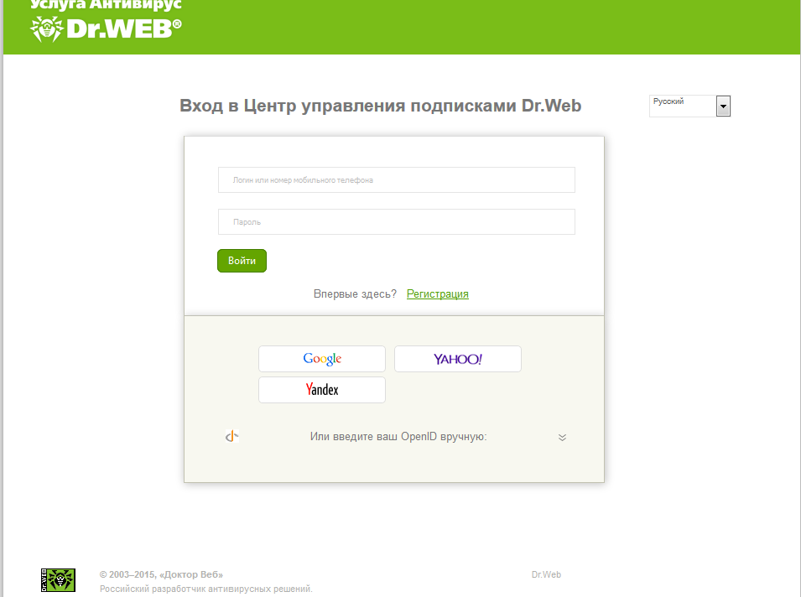
Выбрав язык для заполнения требуемых полей раздела авторизации, укажите имя пользователя и пароль доступа к Персональному кабинету и нажмите Войти.
Внимание! Язык самого Персонального кабинета определяется настройками учетной записи пользователя и не зависит от языка, выбранного при авторизации.
Вы также можете использовать для авторизации ваш OpenID. Введите ваш полный OpenID в поле Или введите ваш OpenID вручную и нажмите кнопку Войти или авторизуйтесь на сайте вашего поставщика OpenID, указав соответствующий адрес.
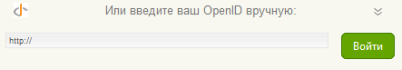
Внимание! В связи с тем, что параметры авторизации аккаунта могут быть привязаны как к использованию логина и пароля, так и OpenID — и данные авторизации не связаны между собой, то в случае использования двух форм авторизации каждый пользователь может иметь два разных аккаунта со своими подписками и настройками.
Внимание! Авторизации посредством OpenID доступна только для персональных пользователей и только в том случае, если данная возможность разрешена администратором ЦУП.
Если у вас отсутствуют параметры доступа в Персональный кабинет — нажмите Регистрация, укажите требуемые параметры и нажмите кнопку Зарегистрироваться. Если пользователь с указанным именем уже зарегистрирован, будет выведено предупреждение о необходимости проверить правильность введенного имени.
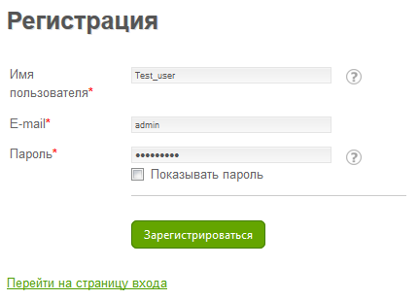
Поля, обязательные для заполнения, отмечены символом *.
Внимание! Регистрация доступна, только если данная возможность разрешена администратором ЦУП.
В том случае, если администратором сервиса используется регистрация без подтверждения, то сразу после завершения регистрации пользователь может начать работу в Персональном кабинете. При этом если администратор использует уведомления по е-mail, то после регистрации пользователю будет отправлено письмо, содержащее логин и пароль для доступа в ЦУП.
Если же используется регистрация с подтверждением, то сразу после регистрации пользователю будет отправлено письмо для активации учетной записи, содержащее логин и пароль, а также URL-адрес для подтверждения регистрации. Для активации учетной записи пройдите по ссылке, указанной в письме.
  - Подписка на услугу «Антивирус Dr.Web». Выбор тарифа
Подписка на услугу «Антивирус Dr.Web» осуществляется на странице Магазин подписок кабинета.
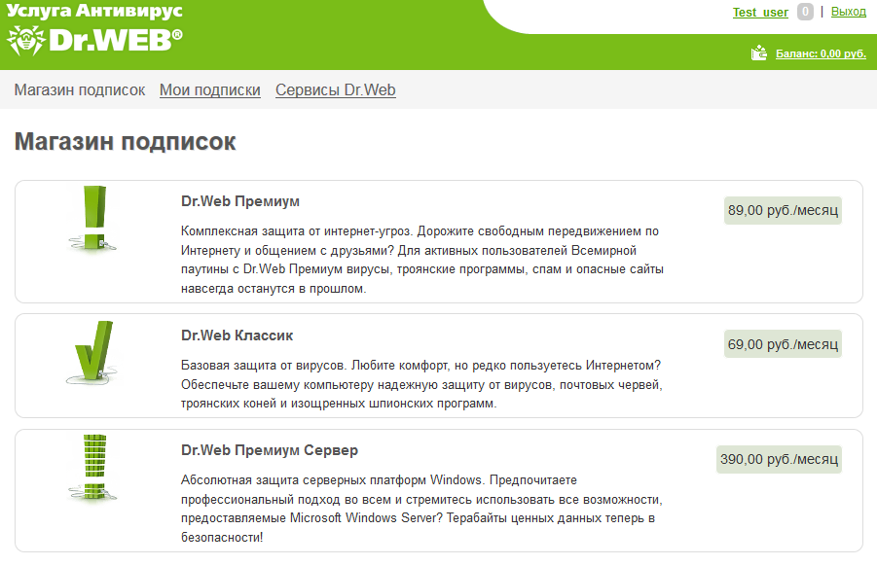
Выберите нужный тариф, кликнув на него мышкой.
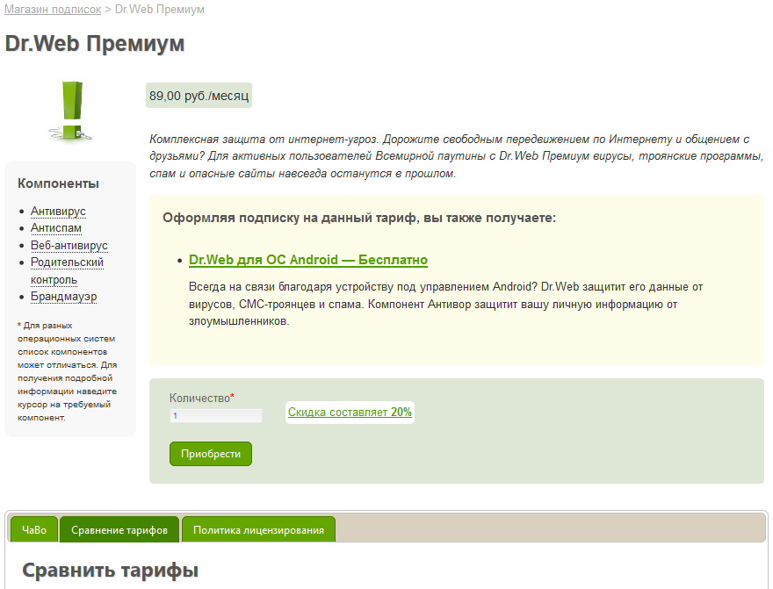
Ознакомьтесь с возможностями тарифа и убедитесь, что необходимые вам компоненты антивирусной защиты поддерживают используемую вами ОС, для чего наведите указатель мыши на название компонента или перейдите на закладку Сравнить тарифы.
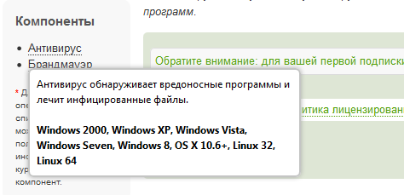
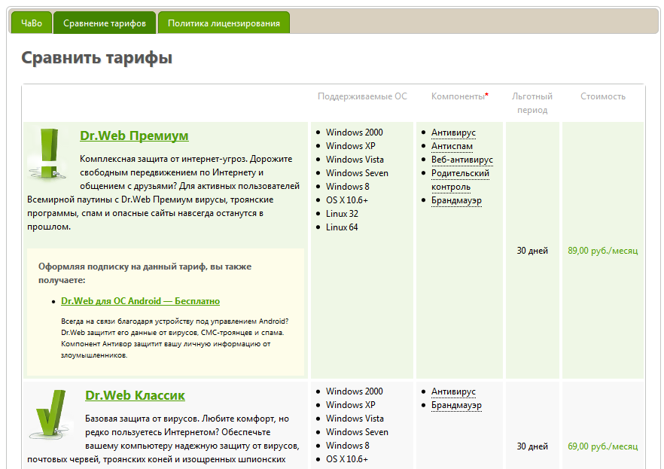
Внимание! Ряд тарифов содержит в себе дополнительные бесплатные подписки — например, подписки на защиту мобильных устройств. В таком случае после оформления выбранной подписки на странице Мои подписки пользователю будут доступны как выбранная им подписка, так и дополнительная — бесплатная.
В том случае, если пользователь является администратором локальной сети и ему необходимо установить защиту на нескольких компьютерах, он может указать необходимое ему число подписок и в дальнейшем управлять ими.
Вкладка Политика лицензирования содержит сведения о стоимости подписки в зависимости от количества устройств / рабочих станций. Сведения приводятся для тех тарифов, для которых действует данная политика.
Ознакомьтесь с информацией о скидках, нажав кнопку Политика лицензирования, и укажите количество компьютеров, для которых вы желаете оформить подписку на услугу, в поле Количество.
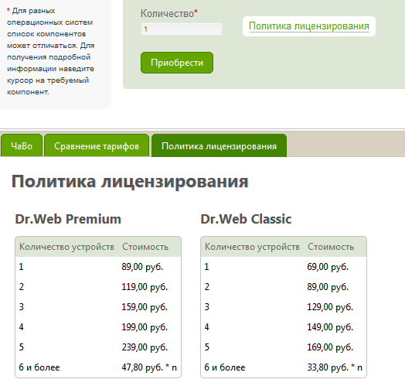
Так как внешний вид вкладки Политика лицензирования зависит от роли текущего пользователя, то юридические лица (группа которых относится к организациям) дополнительно увидят на вкладке Политика лицензирования также информацию о скидках. Скидка может предоставляться как за увеличенный период использования подписки, так и за количество подписок.
Внимание! Вкладка Политика лицензирования доступна при условии, если скидки разрешены поставщиком сервиса услуги «Антивирус Dr.Web».
Ознакомьтесь с условиями Сублицензионного соглашения Dr.Web, наведя курсор на кнопку Приобрести.
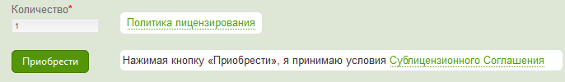
Нажмите кнопку Приобрести.
В случае недостатка средств будет выведено предупреждение:
Если все параметры указаны корректно, то по завершении процедуры оформления услуги «Антивирус Dr.Web» будет создано выбранное количество подписок и пользователю становятся доступны ссылки на инсталляционные пакеты.
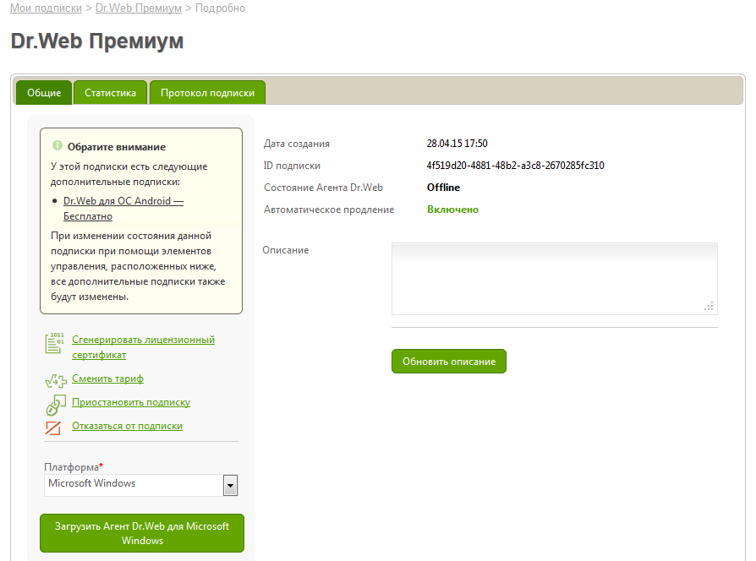
Для получения дистрибутива антивирусного ПО нужно выбрать необходимую платформу (MS Windows / MAC OS / Linux (32 бита) / Linux (64 бит)) и нажать кнопку Загрузить... В случае подписки на тариф Dr.Web Премиум пользователю предоставляется бесплатная подписка на Android. Для ее получения необходимо пройти по гиперссылке Dr.Web for Android OS — бесплатно.
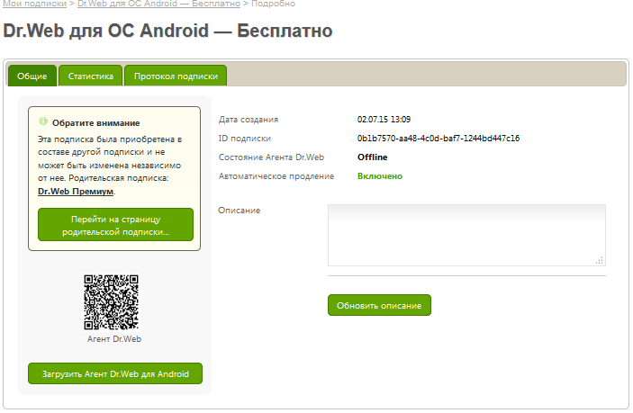
Получить дистрибутив можно, нажав на ссылку Загрузить Агент Dr.Web для Android или сфотографировав мобильным устройство QR-код.
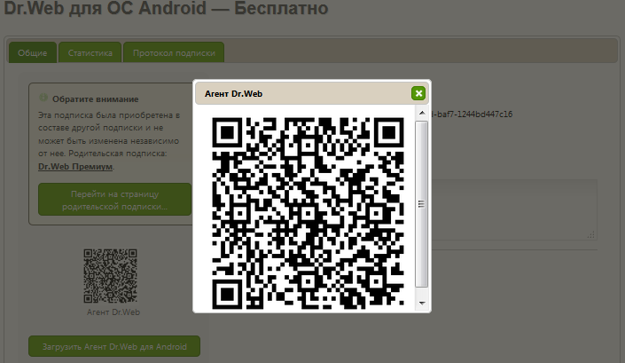
Процедура получения инсталляционного пакета и установки антивирусной защиты для конкретных платформ подробно описаны в главе Установка антивирусной защиты.
  - Установка антивирусной защиты
    - Получение инсталляционного пакета
Если вы не скачали установочный пакет сразу после оформления подписки, вы сможете загрузить инсталляционный пакет на странице выбранной вами подписки в разделе Мои подписки.
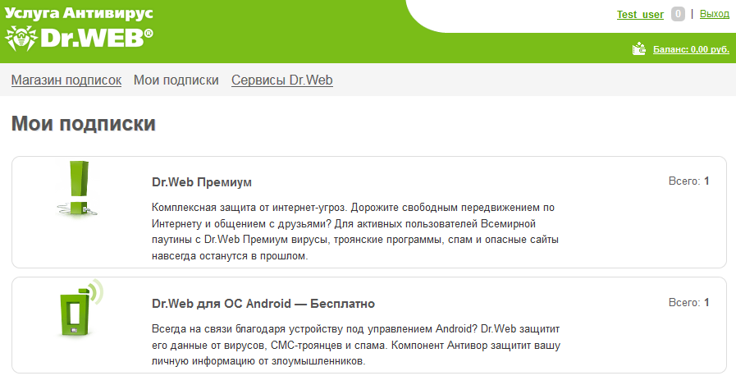
Выберите нужный тариф и кликните по нему мышкой.
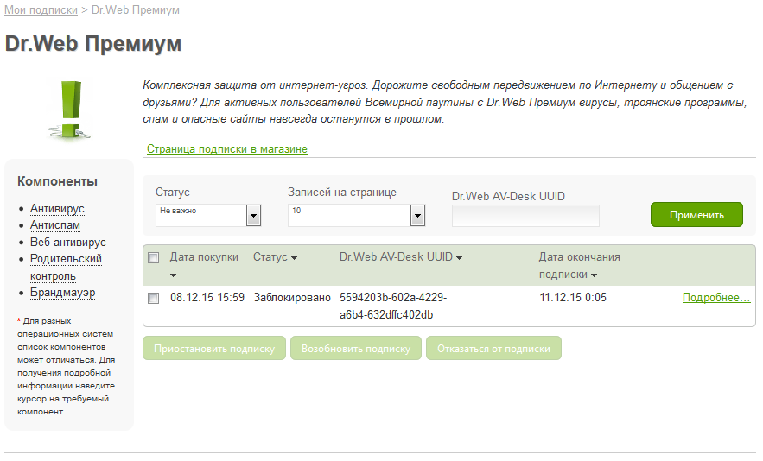
Выберите подписку со статусом Доступно и нажмите Подробнее.
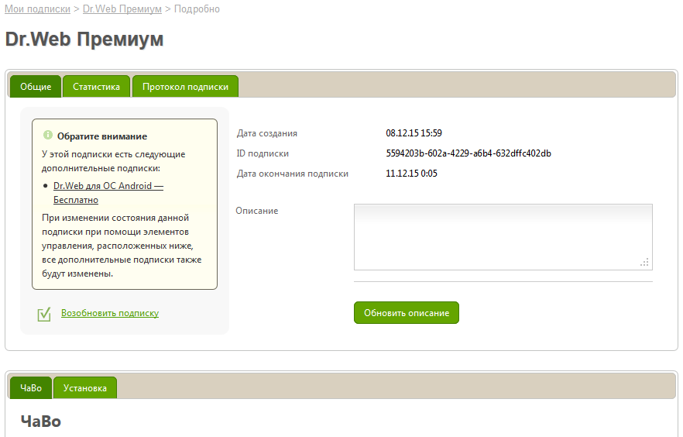
Выберите необходимую операционную систему в выпадающем списке.
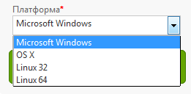
Нажмите кнопку Загрузить Агент... и сохраните инсталляционный файл, запомнив его местоположение.
Полученный файл (drweb_avdesk_installer.exe) можно использовать как на той машине, где он был сохранен, так и на любой иной. В том случае, если файл был сохранен на рабочий стол, пользователь может запустить его на исполнение сразу после получения, дважды щелкнув по нему левой кнопкой мыши.
Внимание! В связи с тем, что название инсталляционного файла является стандартным, а дистрибутив каждой подписки предназначен для установки только на один компьютер, то при получении дистрибутивов для нескольких подписок рекомендуется переименовывать его для быстрой идентификации с конкретными компьютерами, на которые будет производиться установка с использованием этих дистрибутивов.
Внимание! Так как дистрибутив каждой подписки предназначен для установки только на один компьютер, а любая подписка имеет в своем составе дистрибутивы под разные операционные системы, одновременно может быть установлен только один дистрибутив для каждой подписки. Данное ограничение связано с возможностью централизованного управления антивирусной защиты.
    - Установка антивирусной защиты для MS Windows
После загрузки пакета установите его в соответствии с инструкцией, которая приведена на вкладке Установка. Данная инструкция рассчитана на неподготовленных пользователей.
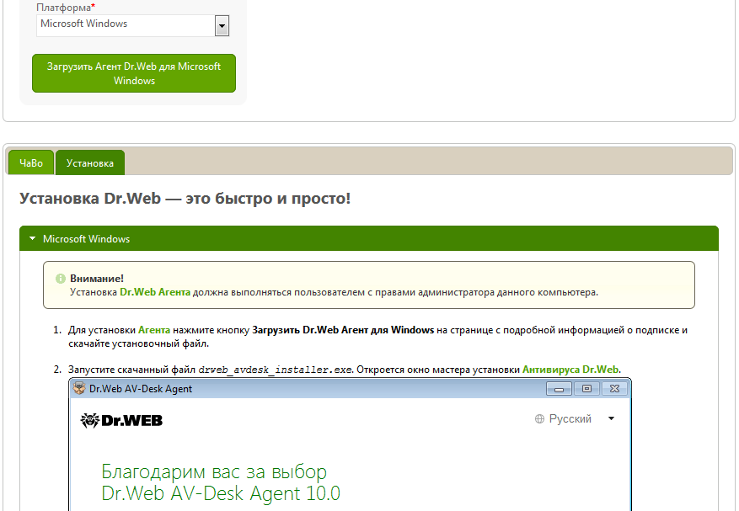

Внимание! Установка антивирусной защиты должна выполняться пользователем с правами администратора данного компьютера.
Внимание! В связи с постоянным совершенствованием сервиса процесс установки может незначительно отличаться от описанного ниже.
Запустите скачанный файл.
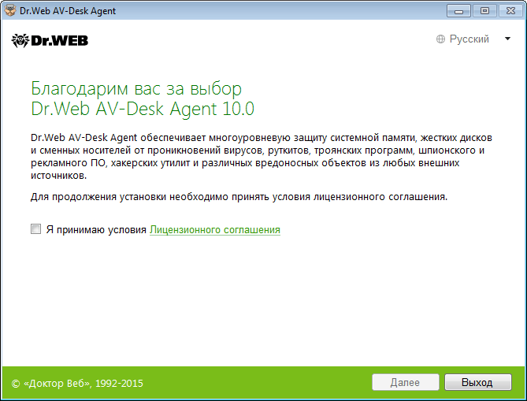
Если у вас уже установлены антивирусные программы, то мастер установки предпримет попытку их удалить. Если попытка окажется неудачной, вам будет необходимо самостоятельно удалить используемое антивирусное ПО (в том числе ПО других версий антивирусных программ Dr.Web).
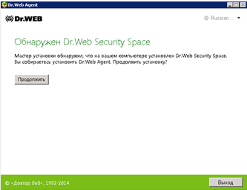
Чтобы ознакомиться с условиями Лицензионного соглашения, щелкните по соответствующей ссылке. После этого установите флаг Я принимаю условия Лицензионного соглашения и нажмите кнопку Далее. В случае отказа установка будет прекращена.
В следующем окне указан полный путь к открытому ключу шифрования (drwcsd.pub). Чтобы продолжить установку, нажмите кнопку Далее.
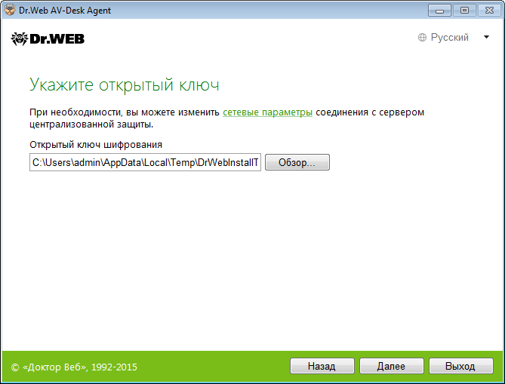
Для поиска открытого ключа шифрования можно использовать кнопку Обзор.
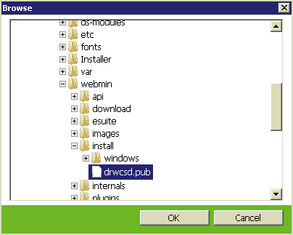
При необходимости вы можете изменить сетевые параметры соединения с сервером централизованной защиты: для этого кликните в окне соответствующую ссылку, при этом откроется окно Параметры соединения.
Рекомендуется не менять данные параметры без согласования с администратором вашей антивирусной сети.
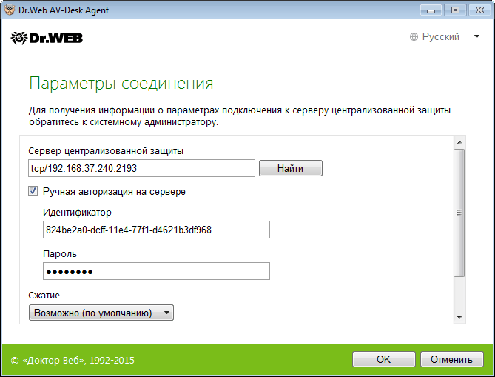
Вам будет предложено подключиться к облачным сервисам Dr.Web Cloud, чтобы получать свежую информацию об угрозах, обновляемую на серверах компании «Доктор Веб» в режиме реального времени. Выберите нужную опцию и нажмите Далее.
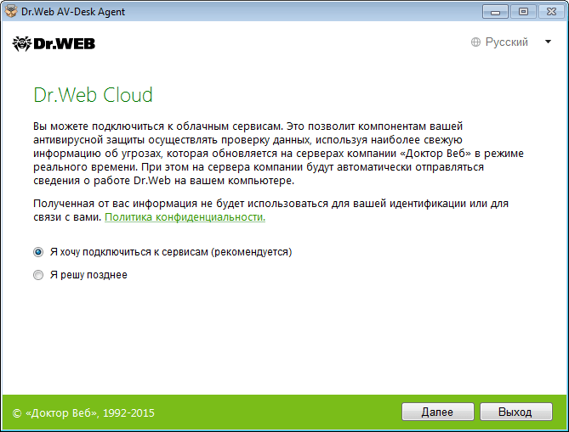
Вам будет предложено установить Брандмауэр Dr.Web для защиты компьютера от несанкционированного доступа извне и предотвращения утечки важных данных по сети. Если вы хотите, чтобы Брандмауэр Dr.Web был установлен, установите соответствующий флаг. Нажмите Далее, чтобы продолжить установку.
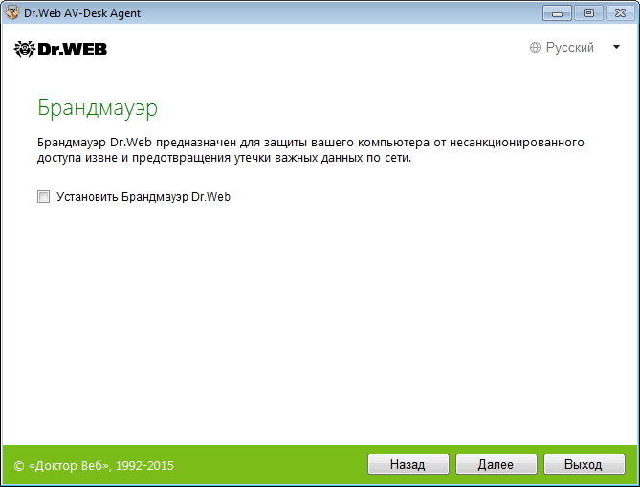
Откроется окно с сообщением о готовности к установке. Вы можете продолжить установку с параметрами по умолчанию, нажав кнопку Установить.
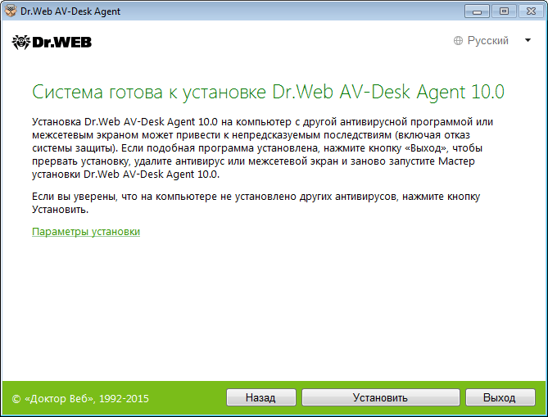
Для того чтобы самостоятельно выбрать устанавливаемые компоненты, указать путь установки и некоторые дополнительные параметры установки, нажмите ссылку Параметры установки. Данная опция предназначена для опытных пользователей; для получения подробной информации обратитесь к документации Руководство пользователя.
Проверить и изменить параметры установки можно, нажав на ссылку Параметры установки. Откроется окно Параметры установки.
На вкладке Компоненты будет предоставлен выбор устанавливаемых компонентов антивирусного пакета. Отметьте те компоненты, которые вы хотите установить на ваш компьютер. В зависимости от выбранного тарифа некоторые компоненты могут быть недоступны.
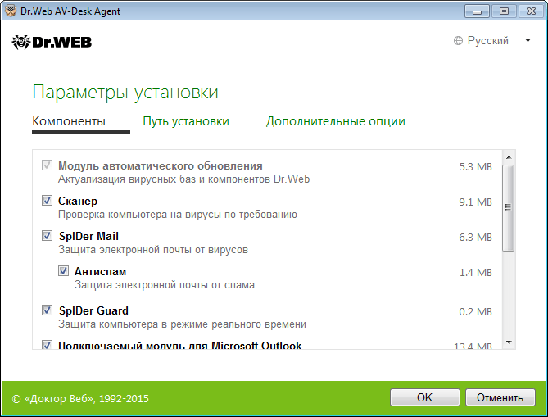
На вкладке Путь установки вы можете задать каталог, в который будет установлено антивирусное ПО. По умолчанию выбран каталог Dr.Web, расположенный в каталоге Program files на системном диске.
Нажмите на кнопку Далее.
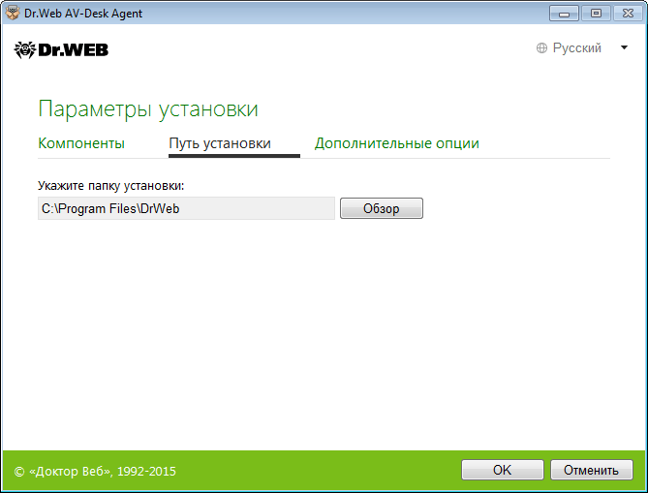
На вкладке Дополнительные опции вам будет предложено настроить создание ярлыков для запуска Антивируса Dr.Web.
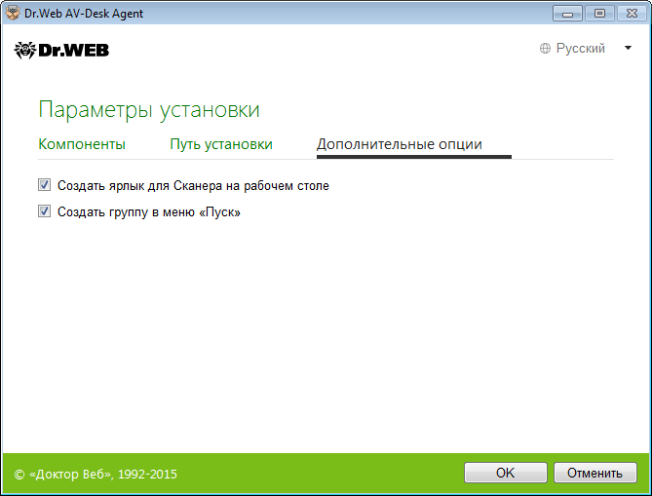
Для сохранения внесенных изменений нажмите OK. Вы вернетесь к предыдущему окну.
Нажмите на кнопку Установить. Начнется установка Антивируса Dr.Web.
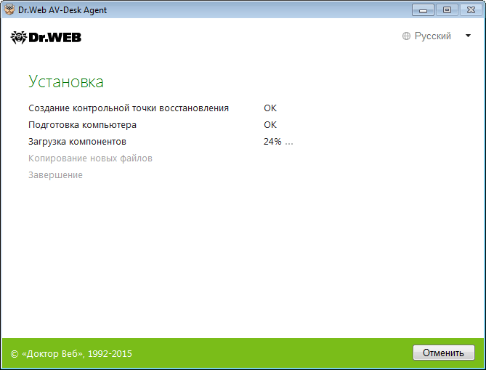
Для окончания установки в связи с установкой драйверов необходимо перезагрузить компьютер и дождаться соединения с антивирусным сервером, установленным у провайдера.
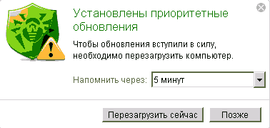
Нажмите кнопку Перезагрузить сейчас и дождитесь перезагрузки компьютера.
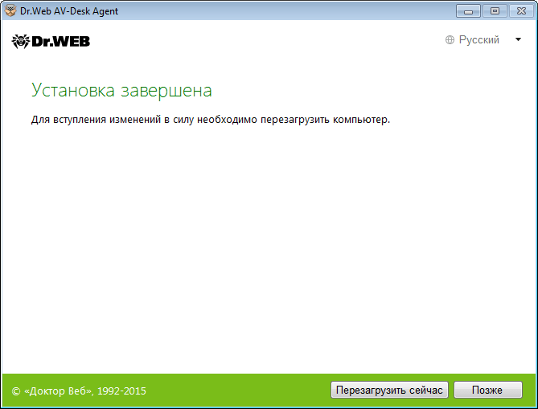
    - Перевод в режим централизованной защиты продуктов Антивирус Dr.Web или Dr.Web Security Space
Если на компьютере пользователя установлен Антивирус Dr.Web или Dr.Web Security Space, то администратор услуги может разрешить перевод этих однопользовательских продуктов в режим централизованной защиты сервисом Dr.Web AV-Desk.
Для перехода в режим работы под управлением Dr.Web AV-Desk необходимо запустить любым из доступных методов инсталлятор агента (файл drweb_avdesk_installer.exe) на защищенных однопользовательскими продуктами станциях. Все изменения, которые задаются для станции на сервере централизованной защиты, вступят в силу, как только будет установлена связь Dr.Web с сервером Dr.Web AV-Desk.
Внимание! Установка и удаление антивирусной защиты должны выполняться пользователем с правами администратора данного компьютера.
Внимание! В связи с постоянным совершенствованием сервиса процесс установки может незначительно отличаться от описанного.
Запустите полученный инсталляционный файл. В начале установки инсталлятор предупреждает, что в ходе процесса потребуется перезагрузка.
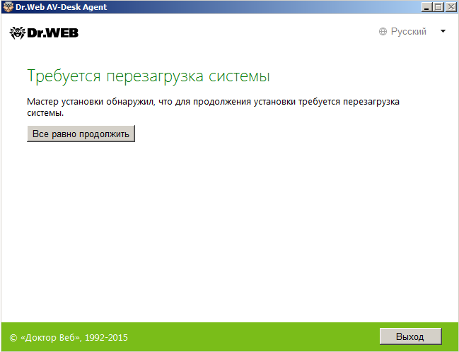
В связи с тем, что на компьютере обнаружена установленная антивирусная защита, необходимо подтвердить корректность детектирования обнаруженного продукта и принять Лицензионное соглашение.
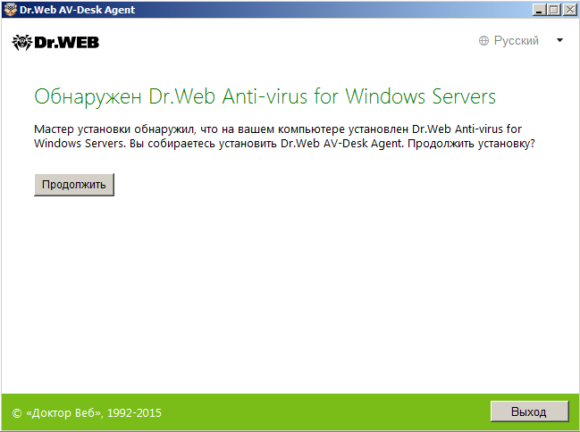
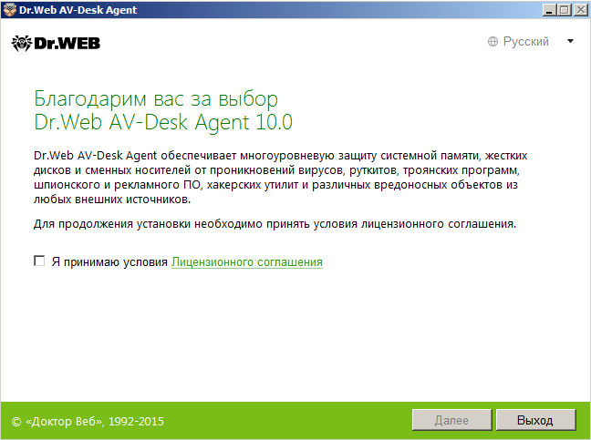
В следующем окне указан полный путь к открытому ключу шифрования. Чтобы продолжить установку, нажмите кнопку Далее.
Внимание! В том случае, если необходимо указать параметры связи с антивирусным сервером, отличные от сохраненных в дистрибутиве, необходимо указать путь к открытому ключу шифрования антивирусного сервера (по умолчанию файл с именем drwcsd.pub).
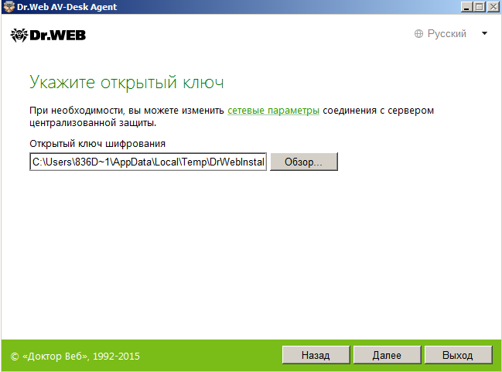
В том случае, если программа установки не сможет обнаружить указанный сервер услуги — будет выдано предупреждающее сообщение.
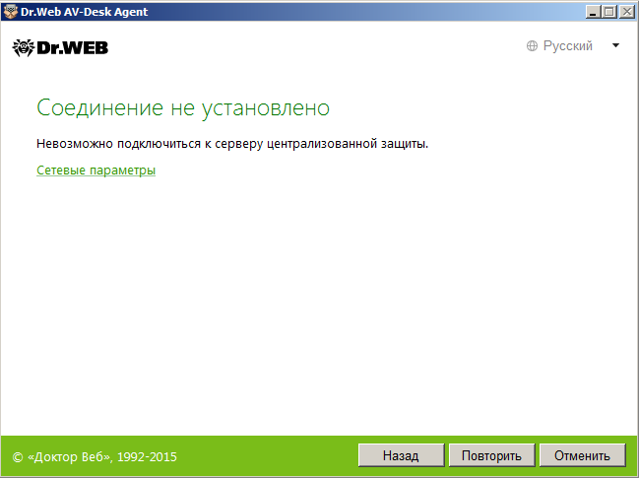
После установления связи с антивирусным сервером на станцию загружаются необходимые для установки компоненты. В случае наличия разницы версий с ранее установленным ПО программа установки просит подтвердить ранее выданное согласие на возможную перезагрузку.
Дальнейшая установка не отличается от процедуры установки защиты, описанной в предыдущей главе.
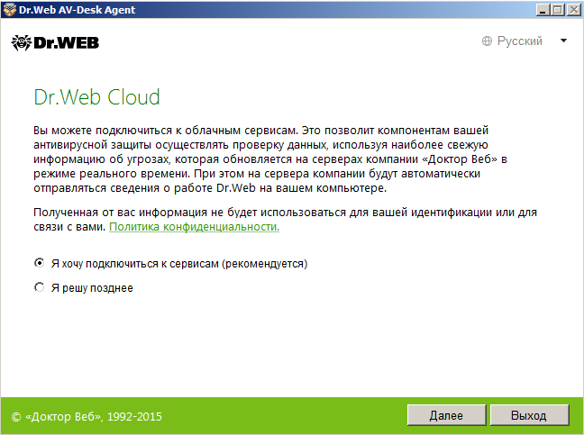
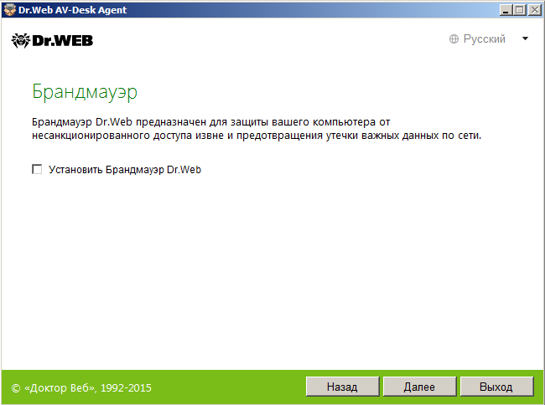
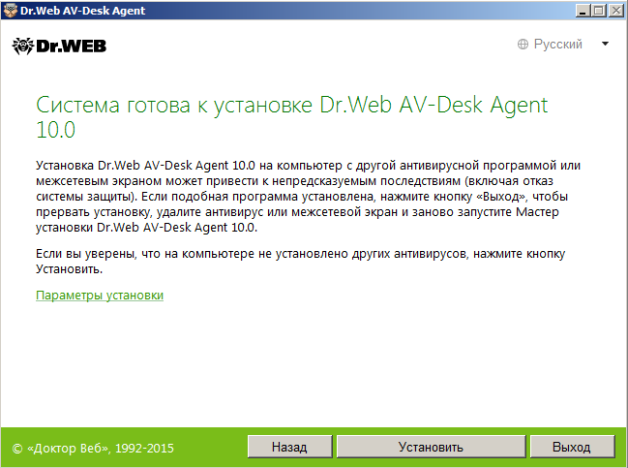
Для окончания установки в связи с установкой драйверов необходимо перезагрузить компьютер и дождаться соединения с антивирусным сервером, установленным у провайдера. Нажмите кнопку Перезагрузить сейчас и дождитесь перезагрузки компьютера.
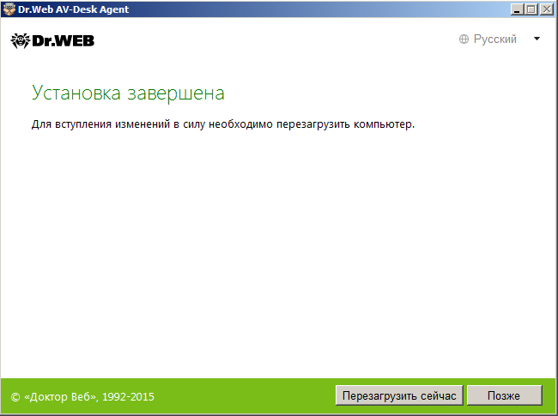
    - Установка антивирусной защиты для OS Linux
После загрузки пакета (установочного файла в формате run) установите его в соответствии с инструкцией, которая приведена на вкладке Установка. Данная инструкция рассчитана на неподготовленных пользователей.
Внимание! В имени установочного файла содержится информация о версии и дате выпуска продукта, а также тип платформы, для которой он предназначен (x86 для 32-битных платформ и amd64 для 64-битных платформ).
Чтобы автоматически установить компоненты Антивируса Dr.Web для Linux, разрешите исполнение архива, например, командой:
# chmod +x drweb-workstations_[номер версии]~linux_x86.run
и затем запустите его на исполнение командой:
# ./drweb-workstations_[номер версии]~linux_x86.run
или воспользуйтесь стандартным файловым менеджером вашей графической оболочки как для изменения свойств файла, так и для его запуска.
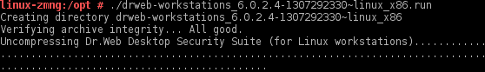
Если запуск был осуществлен не с правами суперпользователя, то программа установки попытается повысить свои права.
В зависимости от возможностей текущего окружения, в котором произведен запуск дистрибутива, запустится программа установки для графического режима или программа установки для режима командной строки. Если запустить графический инсталлятор не удалось, то автоматически запустится интерактивный консольный инсталлятор.
Внимание! Если в процессе установки обнаруживается файл с таким же именем (например, оставшийся после неаккуратного удаления пакетов других типов), то на его место записывается новый файл, а копия старого сохраняется как <имя_файла>.O. Если в директории уже имеется файл с таким именем (<имя_файла>.O), то он будет удален, а новый файл будет записан на его место.
      - Установка антивирусной защиты для OS Linux в графическом режиме
Если программа установки в начале своей работы обнаружит наличие на компьютере проблем, которые могут в дальнейшем привести к полной или частичной неработоспособности Dr.Web для Linux, на экране появится соответствующее окно с перечислением обнаруженных проблем. Вы можете прервать установку, нажав кнопку Выход, чтобы устранить выявленные проблемы до начала установки. В этом случае после решения выявленных проблем (установки требуемых дополнительных библиотек, временного отключения SELinux и т. д.) программу установки потребуется запустить повторно.
Вы можете не прерывать установку Dr.Web для Linux, для этого нажмите кнопку Продолжить. В этом случае программа установки продолжит свою работу и покажет окно мастера установки. Однако вам потребуется устранить выявленные проблемы позднее, по окончании процесса установки или при обнаружении ошибок в работе Dr.Web для Linux.
После запуска установки в графическом режиме на экране появится окно мастера установки.
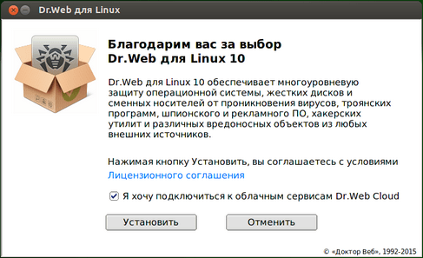
Ознакомьтесь с условиями Лицензионного соглашения, щелкнув по соответствующей ссылке. Откроется страница мастера установки, позволяющая ознакомиться с текстом Лицензионного соглашения и сведениями об авторских правах на компоненты, которые будут установлены на ваш компьютер.
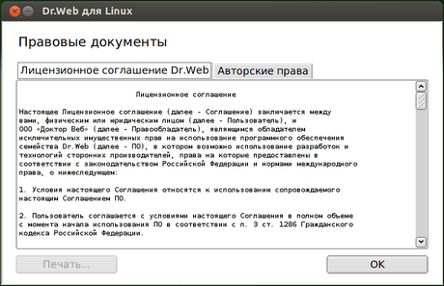
Для продолжения установки нажмите кнопку ОК.
Перед началом установки вы можете согласиться с тем, что после установки Dr.Web для Linux автоматически подключится к облачному сервису Dr.Web Cloud. Для этого необходимо установить соответствующий флажок (по умолчанию он установлен в момент запуска мастера установки).
В случае необходимости вы в любой момент сможете разрешить или запретить Dr.Web для Linux использовать сервис Dr.Web Cloud в настройках программы.
Для начала установки следует нажать кнопку Установить. Тем самым вы одновременно подтверждаете, что принимаете условия Лицензионного соглашения. Если вы решили отказаться от установки Dr.Web для Linux на свой компьютер, нажмите кнопку Отмена для отказа от установки и завершения работы мастера установки.
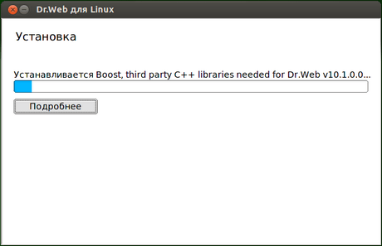
При необходимости вы можете нажать кнопку Подробнее для просмотра сообщений журнала установки.
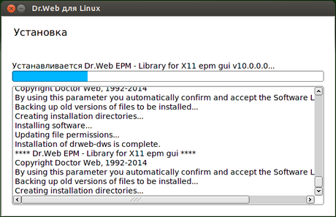
После успешного окончания процесса копирования файлов программы и внесения необходимых изменений в системные файлы откроется финальная страница мастера, отображающая результат установки. Чтобы закрыть окно мастера установки, необходимо нажать кнопку OK.
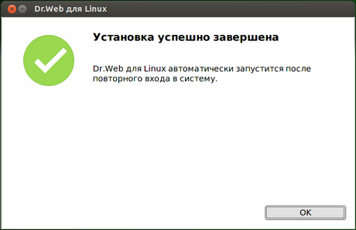
Если данная операция поддерживается возможностями окружения, на финальном шаге появится страница с предложением запустить Dr.Web для Linux в графическом режиме. Для запуска установите флажок Запустить Dr.Web для Linux сейчас и нажмите кнопку OK.
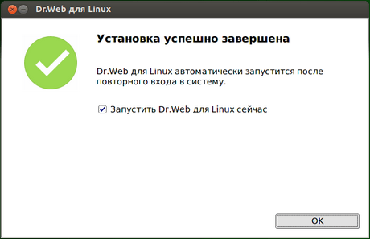
Если установка была прервана из-за ошибки, финальная страница мастера будет содержать соответствующее сообщение. В этом случае также следует закрыть мастер установки, нажав кнопку OK. После этого устраните проблемы, вызвавшие ошибку установки, и запустите установку заново.
      - Установка антивирусной защиты для OS Linux в консольном режиме
После запуска программы установки в режиме командной строки, на экране появится текст приглашения к установке. Ответьте Yes или Y на запрос Вы хотите продолжить, чтобы начать установку.
Перед началом установки необходимо ознакомиться с текстом Лицензионного соглашения, который будет выведен на экран. Для перелистывания текста на одну строку вниз пользуйтесь клавишей ENTER, для перелистывания текста вниз на экран пользуйтесь клавишей ПРОБЕЛ.
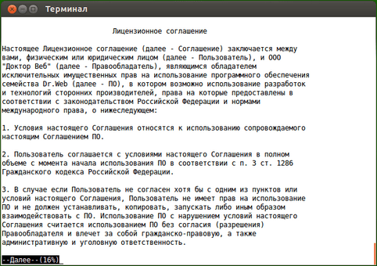
Введите Yes или Y, чтобы принять условия Лицензионного соглашения, либо No или N, чтобы отказаться от установки Агента.
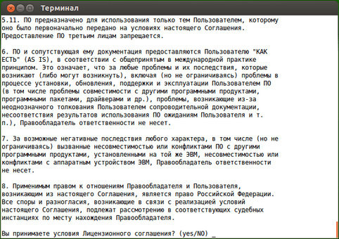
После принятия условий Лицензионного соглашения будет запущена установка компонентов Dr.Web для Linux. При этом на экран будет выведена информация о ходе установки, включающая перечень устанавливаемых компонентов.
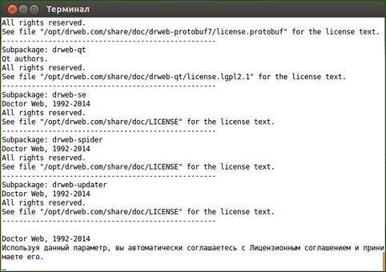
После успешного окончания установки на экран будет выведено сообщение, отображающее результат установки, и программа установки завершит свою работу. В случае возникновения ошибки на экран будет выведено соответствующее сообщение с описанием ошибки, после чего работа программы установки также будет завершена. В этом случае следует устранить проблемы, вызвавшие ошибку, и запустить установку заново.
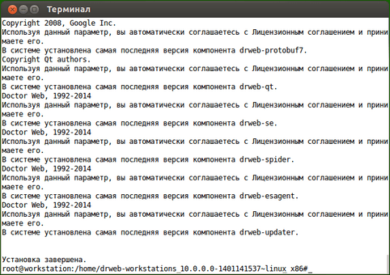
    - Установка антивирусной защиты для OS Х
Внимание! Установка и удаление антивирусной защиты должны выполняться пользователем с правами администратора данного компьютера.
Для развертывания сервиса услуги «Антивирус Dr.Web» необходимо загрузить установочный файл drweb-av-pro-macosx.cdr, выбрав операционную систему на странице управления необходимой подписки.
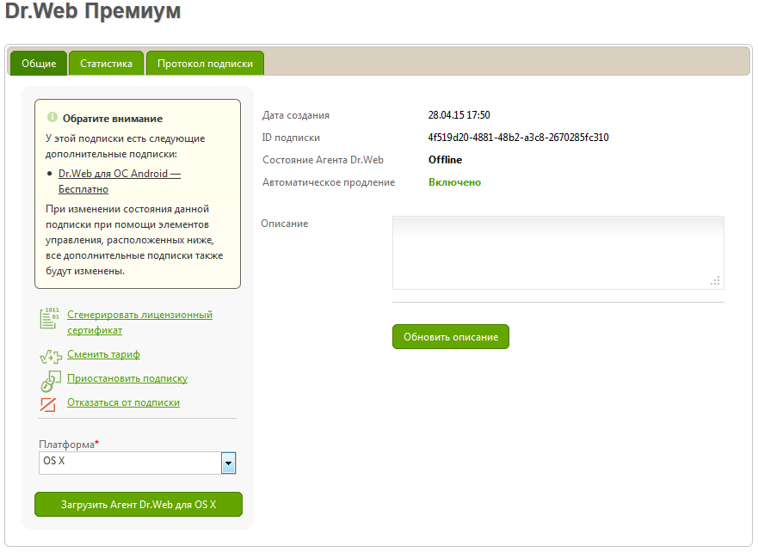
Дважды щелкните по образу диска drweb-10.1-av-macosx.cdr для его подключения.
После появления на вашем рабочем столе подключенного образа диска Dr.Web for Mac OS X дважды щелкните по нему. Откроется просмотр содержимого образа.
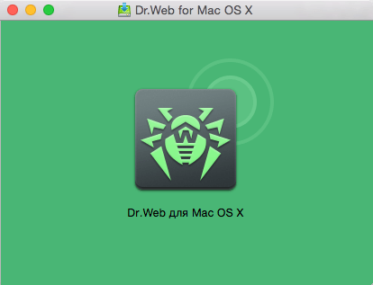
Щелкните по логотипу Dr.Web в центре окна. При появлении предупреждения о том, что запускаемый файл является программой, загруженной из Интернета, нажмите Открыть.
В открывшемся окне установки рекомендуется установить флаг Я хочу подключиться к облачным сервисам Dr.Web Cloud, чтобы получать свежую информацию об угрозах, обновляемую на серверах компании Dr.Web в режиме реального времени.
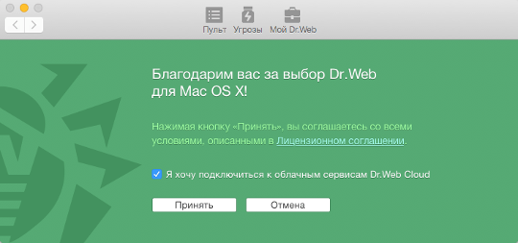
Чтобы ознакомиться с условиями Лицензионного соглашения, щелкните по соответствующей ссылке. После этого нажмите кнопку Принять, чтобы принять условия Лицензионного соглашения и начать установку Dr.Web.
На экран будет выведена информация о ходе установки, после ее успешного завершения Dr.Web будет запущен автоматически.
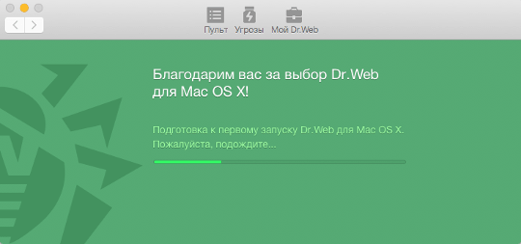
    - Установка антивирусной защиты для Android
Загрузите установочный файл Dr.Web Агента на карту памяти. Для этого воспользуйтесь кнопкой Загрузить Dr.Web Агент для Android на странице с подробной информацией о подписке. Вы можете также воспользоваться приложением для сканирования QR-кода на вашем мобильном устройстве. Если приложение для сканирования не установлено на мобильном устройстве, установите его.
Внимание! Установочный файл следует загружать в папку загрузки браузера, корневой каталог карты памяти (built-in storage) или каталог первого уровня вложенности (например, Downloads). Обратите внимание также, что имя установочного файла не должно быть изменено, поскольку оно содержит информацию, необходимую для установки.
Воспользуйтесь файловым менеджером, чтобы найти и запустить установочный файл. После принятия условий Лицензионного соглашения приложение будет установлено автоматически.
  - Просмотр имеющихся подписок. Управление подпиской.
Просмотреть имеющиеся подписки можно в разделе Мои подписки. В данном разделе приводится информация об имеющихся подписках, сгруппированная по тарифам. Для управления подписками необходимо выбрать интересующий тариф — в открывшемся окне можно просмотреть существующие подписки для выбранного тарифа и скачать дистрибутив, относящийся к конкретной подписке (перейдя по ссылке Подробнее…). В данном окне вы можете просматривать и изменять параметры подписки — в том числе приостановить/возобновить/удалить подписку.
Внимание! Пункты Возобновить подписку, Приостановить подписку, Отказаться от подписки, Сменить тариф доступны только при наличии у пользователя прав, позволяющих изменять данные настройки. Данные права устанавливаются администратором сервиса.
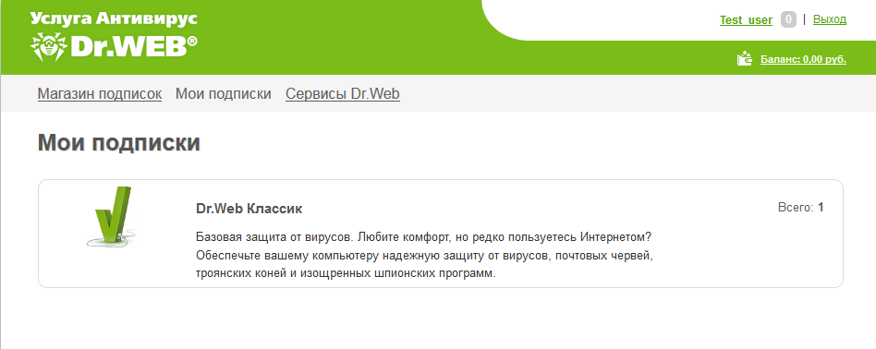
Выберите нужный тариф и кликните по нему мышкой.
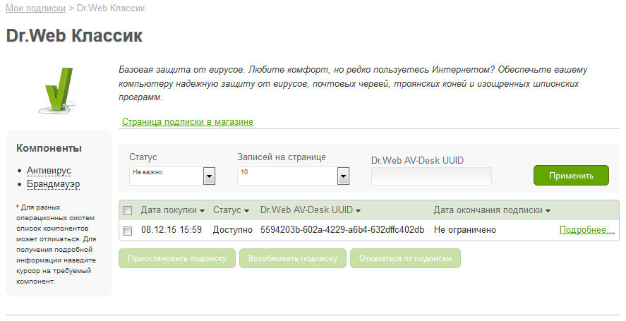
На данной странице можно управлять несколькими подписками одновременно, отметив их флажками. Доступны действия Приостановить подписку, Возобновить подписку и Отказаться о подписки.
Кнопки действий становятся активными, если выбрана хотя бы одна строка в таблице.
Выберите необходимую подписку или подписки и нажмите Подробнее.
На вкладке Общие приведены подробные данные о подписке. Также на данной вкладке находятся опции для управления подпиской.
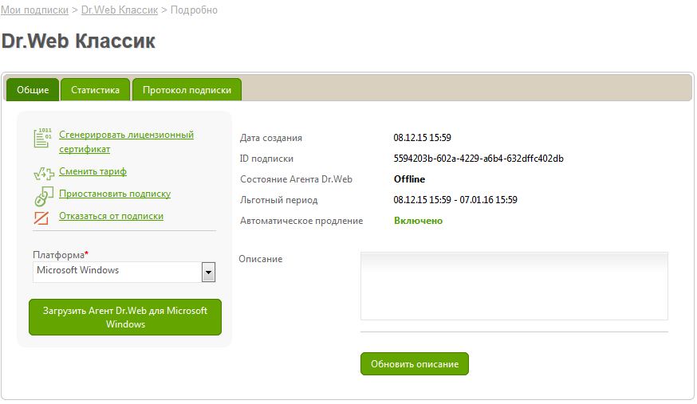
На данной странице выводится следующая информация о подписке:
- Дата создания — дата создания подписки.
- ID подписки — имя или уникальный идентификатор подписки.
- Состояние Агента Dr.Web — отображает текущее состояние Dr.Web Агента (online, offline).
- Дата окончания подписки — дата окончания подписки, после которой подписка будет заблокирована, если не включен сервис автоматического продления (по умолчанию включен). Если осуществляется первая подписка на один из базовых тарифов, то в данной строке отображается Льготный период — срок бесплатного пользования тарифом.
- Описание — произвольное описание подписки.
Вы можете выполнить следующие действия:
  - Сменить текущий тарифный план.
Нажмите Сменить тариф.
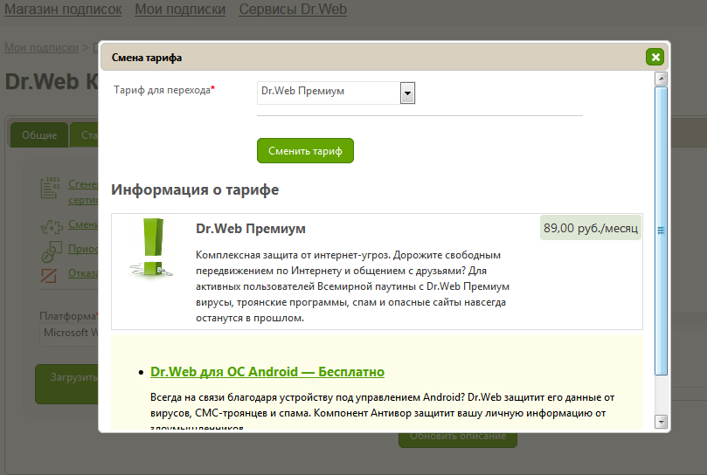
Выберите в списке тариф, на который вы хотите перейти, и нажмите кнопку Сменить тариф. Смена тарифа произойдет моментально.
  - Временно отказаться от использования антивируса на заданный промежуток времени. Для приостановки подписки нажмите Приостановить подписку и во всплывающем меню выберите период, на который подписка будет приостановлена.
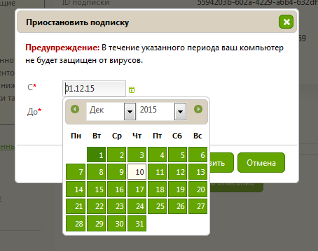
Нажмите Приостановить. Временная приостановка подписки начнется с указанного дня. По истечении указанного срока подписка автоматически возобновится.
  - Возобновить подписку на получение услуги «Антивирус Dr.Web», если подписка была приостановлена. Нажмите Сбросить приостановку.
  - Отказаться от использования услуги «Антивирус Dr.Web». Для прекращения подписки нажмите Отказаться от подписки. Подписка будет остановлена со следующего дня.
  - Восстановить работу антивируса, если ранее была остановлена подписка на антивирус (было применено действие Отказаться от подписки). Для активации подписки нажмите Возобновить подписку. Подписка будет восстановлена с момента ее активации.
Внимание! После внесения изменений нажмите кнопку Обновить описание.
На вкладке Статистика отображается статистика станции по вирусам (их названия и количество).
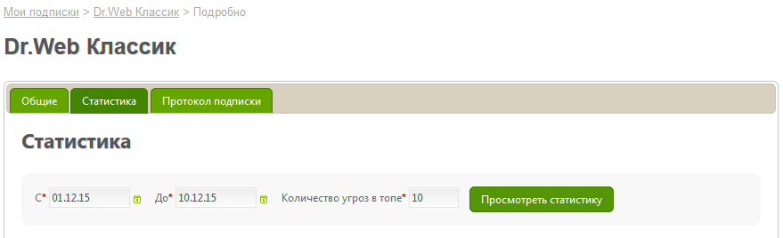
На вкладке Протокол подписки приведена подробная история действий над подпиской.
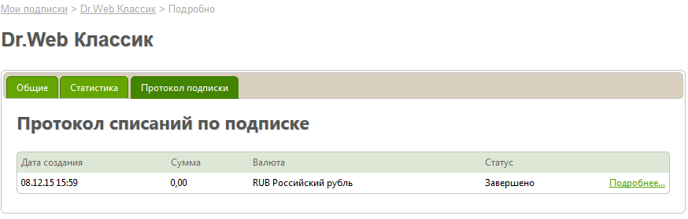
  - Управление профилем пользователя
Используя раздел Профиль Персонального кабинета, пользователь может управлять своим профилем — в частности, в случае необходимости он может сменить пароль доступа, заполнить информацию о себе, выбрать язык, настроить нотификацию по событиям.
Для перехода в раздел Профиль нажмите на ссылку с Ф. И. О. или именем пользователя в заголовке ЦУП.
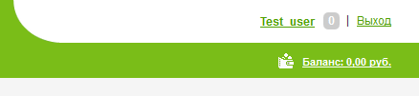
Внимание! Данный раздел доступен только при наличии прав, разрешающих просмотр профиля. Вкладки Настройки и Протокол действий доступны только при наличии прав, разрешающих изменять данные настройки. Права доступа устанавливаются администратором.
Вкладка Моя организация доступна только для юридических лиц.
На вкладке Личная информация вы можете просматривать информацию об учетной записи пользователя.
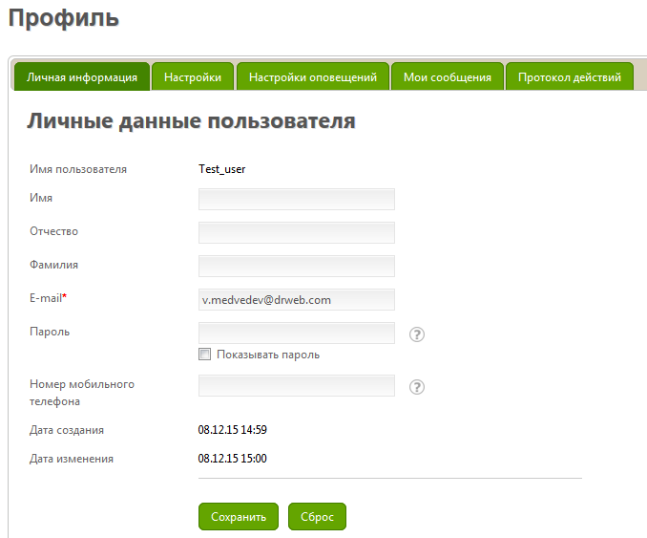
Параметры Имя пользователя (имя учетной записи пользователя), Организация (организация, к которой принадлежит пользователь), Дата создания (дата регистрации учетной записи пользователя) и Дата изменения (дата последнего изменения учетной записи пользователя) — не подлежат изменению.
Доступ и содержание некоторых разделов ЦУП может отличаться в зависимости от типа пользователя (физическое или юридическое лицо).
Пользователь сервиса может изменять следующие поля:
- Имя, Отчество, Фамилия —персональные данные пользователя.
- E-mail — адрес почтового ящика, на который будут отправляться уведомления. Обязателен для заполнения.
- Пароль — пароль доступа к ЦУП. Для отображения пароля установите флаг Показывать пароль.
Поля, отмеченные *, являются обязательными для заполнения.
Для сохранения внесенных изменений необходимо нажать кнопку Сохранить. Для отказа от изменений — кнопку Сброс.
На вкладке Настройки пользователь может просматривать следующие настройки.
В выпадающем списке Язык интерфейса пользователь может указать язык интерфейса ЦУП.
Чтобы ограничить количество подключений к Персональному кабинету, необходимо установить флаг Вход только с IP-адреса. Доступ будет осуществляться только с IP-адреса, с которого вы подключились к ЦУП на момент редактирования настроек. Текущий IP-адрес указан рядом с флагом.
Если в данный момент на счету пользователя недостаточно средств и нет возможности пополнения лицевого счета, пользователь может установить флаг Да, я хочу использовать кредитование, чтобы подтвердить согласие на использование функции оплаты услуги «Антивирус Dr.Web» в кредит.
Настройки Начало кредитного периода, Кредитный лимит и Максимальный срок кредитования (в днях) не подлежат изменению.
Кредитование доступно, если данная возможность разрешена администратором ЦУП агрегатора.
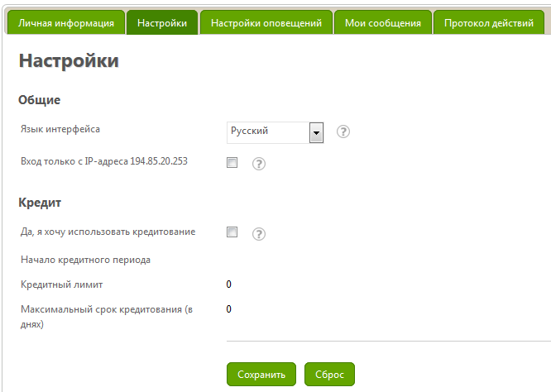
Для сохранения внесенных изменений необходимо нажать кнопку Сохранить. Для отказа от изменений — кнопку Сброс.
В секции Настройки оповещений установите список событий, при наступлении которых будут направляться уведомления пользователю.
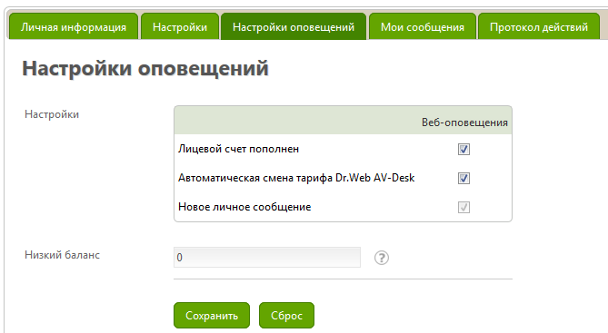
В поле Низкий баланс укажите значение, при котором будет сформировано оповещение о том, что сумма на счете меньше указанного значения.
На вкладке Моя организация доступна информация об организации, к которой принадлежит авторизованный пользователь, в том числе:
- Краткое и Полное название организации,
- Дата создания — дата создания организации,
- Дата изменения — дата последнего изменения данных организации.
Перечисленные настройки не подлежат изменению.
На вкладке Протокол действий отображается точное время и дата входа и выхода из ЦУП.
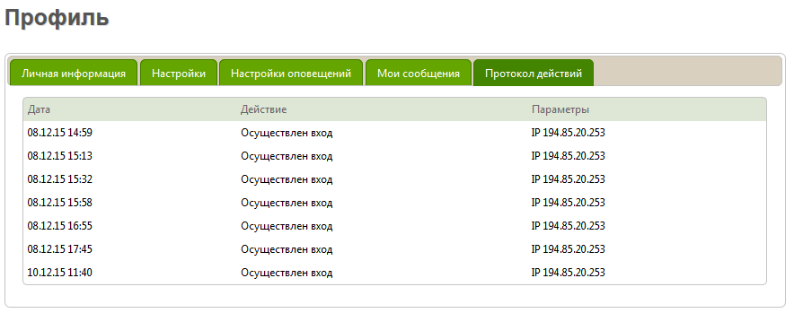
Данная возможность также будет полезна для администраторов компаний — в том случае, если к личному кабинету имеют доступ несколько человек либо на время отпуска системного администратора к личному кабинету предоставлялся доступ для исполняющего обязанности системного администратора. Наличие протокола позволит провести аудит действий за интересующий период.
  - Использование внутреннего чата для связи с поставщиком сервиса
Используя раздел Профиль Персонального кабинета, пользователь может также ознакомиться с поступившими уведомлениями, отправить сообщение поставщику сервиса.
При получении сообщения пользователь получает уведомление. В верхнем правом углу расположен счетчик непрочитанных сообщений.
Внимание! Оповещения доступны при наличии у пользователя прав, позволяющих получать конкретный тип оповещений. Права устанавливаются администратором ЦУП.
Ознакомиться с сообщениями, отправленными пользователю, можно на вкладке Мои сообщения раздела Профиль. Данная вкладка доступна, если веб-оповещения разрешены администратором ЦУП. Для просмотра подробной информации о сообщении выберите сообщение и нажмите Подробнее справа от выбранного сообщения. В открывшемся окне можно ответить на полученное сообщение.
Для отправки сообщения провайдеру наберите текст сообщения в секции Написать провайдеру и нажмите Отправить.
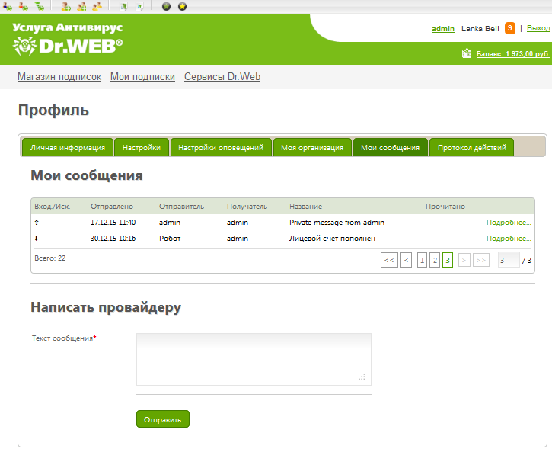
  - Управление лицевым счетом
В окне Мой лицевой счет осуществляется управление лицевым счетом пользователя. Страница лицевого счета доступна по ссылке с текущим балансом пользователя в заголовке ЦУП. Данный раздел доступен только при наличии прав, разрешающих просмотр информации о лицевом счете и операциях с ним. Права устанавливаются администратором ЦУП.
При нажатии на ссылку Баланс открывается окно, где можно пополнить баланс карточками Dr.Web, просмотреть все списания и начисления лицевого счета.
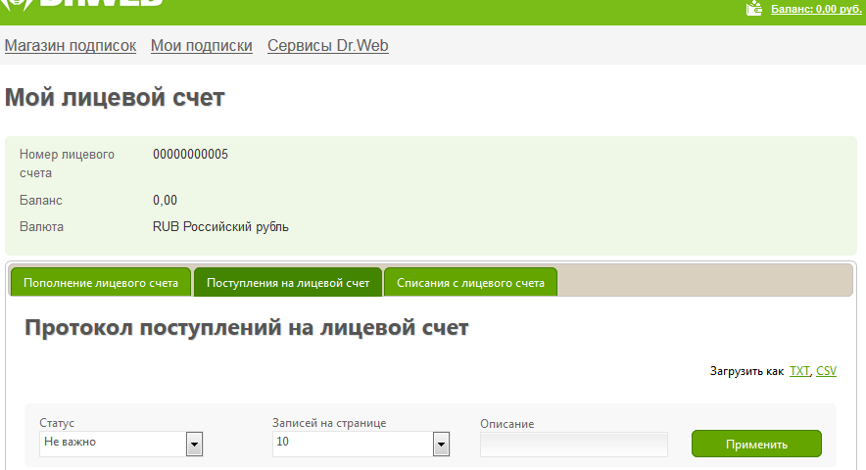
Пользователи, являющиеся сотрудниками организации, пользуются средствами на лицевом счете организации, а не на личных лицевых счетах.
В данном разделе доступны операции, связанные с просмотром:
- номера вашего лицевого счета, состояния текущего баланса и расчетной валюты;
- истории платежных операций с лицевым счетом пользователя за текущий месяц. Подробная информация обо всех платежных транзакциях приведена на вкладках Поступления на лицевой счет и Списания с лицевого счета.
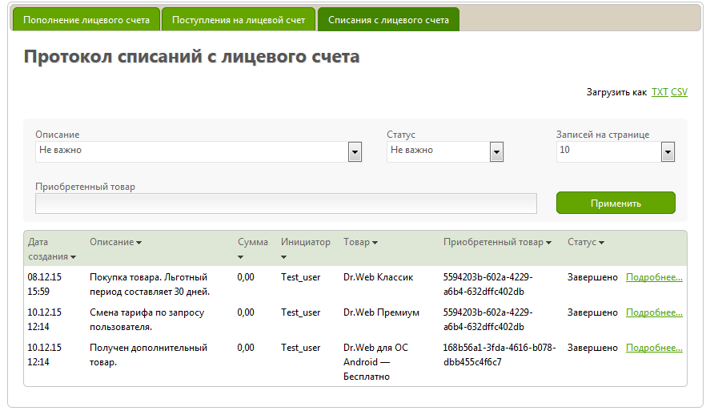
Вкладка Пополнение лицевого счета доступна, если платежные системы были установлены и включены администратором ЦУП.
Информация о сумме кредита и сроке его выдачи доступна на вкладке Настройки в разделе Профиль.
    - Пополнение баланса конечным пользователем
Внимание! Вкладка Пополнение лицевого счета доступна, если платежные системы были установлены и включены администратором ЦУП.
Для пополнения лицевого счета необходимо нажать на ссылку Баланс, находящуюся в правом верхнем углу ЦУП.
В открывшемся окне необходимо перейти на вкладку Пополнение лицевого счета, выбрать платежную систему Карты Dr.Web, ввести код активации карты и нажать Активировать.
Баланс лицевого счета будет пополнен на сумму номинала данной карты.
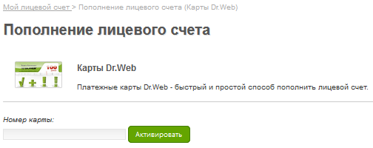
  - Поддержка пользователей
Персональный кабинет управления услугой «Антивирус Dr.Web» позволяет пользователям оперативно получать помощь в случае возникновения проблем.
Также пользователям сервиса на странице Сервисы Dr.Web доступен целый ряд бесплатных утилит и сервисов — в том числе утилита антивирусной проверки Dr.Web CureIt!, утилиты расшифровки.
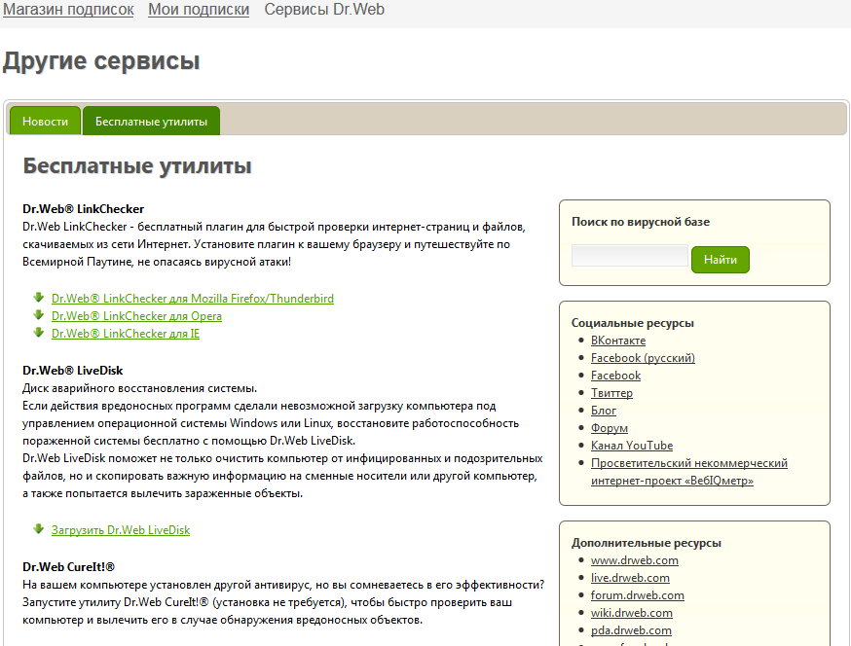
Всем пользователям сервиса рекомендуется регулярно посещать Персональный кабинет и знакомиться с новостями, что позволит оперативно реагировать на возникающие угрозы.
- Настройка антивирусной защиты на стороне пользователя
  - Знакомство с Агентом Dr.Web
Сразу после установки агента защиты в правом нижнем углу экрана появляется значок Агента , с помощью которого можно осуществлять управление всеми настройками антивируса.
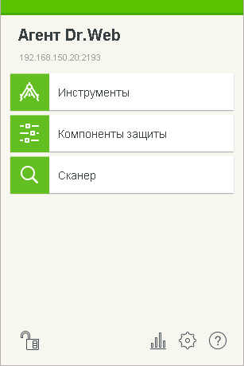
Если SpIDer Agent не запущен и значок Агента отсутствует, в меню Пуск раскройте группу Dr.Web и нажмите на пункт SpIDer Agent.
Внимание! Если вы используете Windows 7 и выше, то для получения доступа к данному значку необходимо нажать на кнопку .
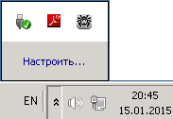
Значок SpIDer Agent не будет отображаться в области уведомлений в случае установки соответствующей настройки в Центре управления.
Значок SpIDer Agent отражает текущее состояние Агент Dr.Web:
- все компоненты, необходимые для защиты компьютера, запущены и работают правильно, соединение с сервером централизованной защиты установлено;
- Самозащита Агент Dr.Web или важный компонент (сторож SpIDer Guard, Брандмауэр) отключены, что ослабляет защиту антивируса и компьютера; либо ожидается соединение с сервером, но оно ещё не установлено. Включите Самозащиту или отключенный компонент, дождитесь соединения с сервером;
- в процессе запуска одного из ключевых компонентов Агент Dr.Web возникла ошибка. Компьютер находится под угрозой заражения. Возможно, сервер отклонил подключение рабочей станции или отказал в доступе к своим ресурсам. Проверьте наличие действительного ключевого файла и при необходимости установите его или обратитесь к администратору вашей антивирусной сети.
Если настройки уведомлений не были изменены, над значком могут появляться сообщения-подсказки. Запуск и настройка компонентов антивирусного агента осуществляются с помощью контекстного меню значка модуля управления, появляющегося при нажатии на левую или правую кнопку мыши.
Внимание! Доступ к настройкам и компонентам защиты, а также отключение компонентов возможны только при работе с правами администратора.
Сразу после установки в меню показываются возможности, доступные обычному пользователю согласно настройкам, сделанным системным администратором в Центре управления. По умолчанию не доступны возможности настройки и останова компонентов.
Назначение пунктов главного меню Агента:
- Инструменты. Открывает меню, предоставляющее доступ к Менеджеру карантина и разделу Поддержка.
- Компоненты защиты. Быстрый доступ к списку компонентов защиты, в котором можно при наличии прав включить или выключить каждый из компонентов.
- Сканер. Быстрый доступ к запуску разных типов проверки. Можно произвести быструю (проверка только наиболее часто используемых разделов памяти компьютера), полную или выборочную (только для выбранных компонентов) проверку.
- Режим работы. По умолчанию Dr.Web запускается в ограниченном режиме — режиме пользователя, в котором недоступны Настройки (отсутствует значок ), включая возможность настройки Компонентов защиты. Для переключения в другой режим необходимо щелкнуть на иконку . При включенном UAC операционная система выдаст запрос на повышение прав.
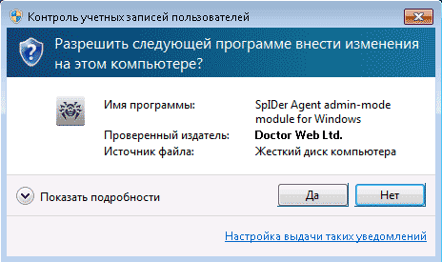
Для изменения режима работы потребуется ввести пароль, если в разделе Настройки была включена опция Защищать паролем настройки Dr.Web.
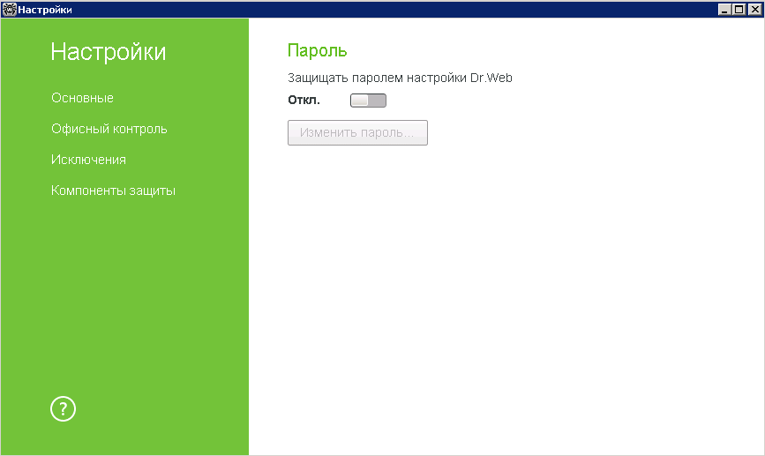
- Статистика. Открывает окно, содержащее сведения о работе компонентов в течение текущего сеанса (количество проверенных, зараженных и подозрительных объектов, предпринятые действия и др.).
- Настройки. Открывает окно с доступом к основным настройкам, настройкам компонентов защиты. Для доступа к настройкам компонентов необходимо ввести пароль, если в разделе Настройки была включена опция Защищать паролем настройки Dr.Web.
- — открывает файл справки.
  - Настройка языка интерфейса
Для смены языка, щелкнув правой кнопкой мыши значок в системном трее, разблокируйте возможность изменения настроек путем нажатия значка (значок изменит вид на ) и, нажав на появившийся значок , выберите в меню Инструменты пункт Основные. В открывшемся окне перейдите на пункт Дополнительно и в выпадающем списке Язык укажите необходимый язык интерфейса.
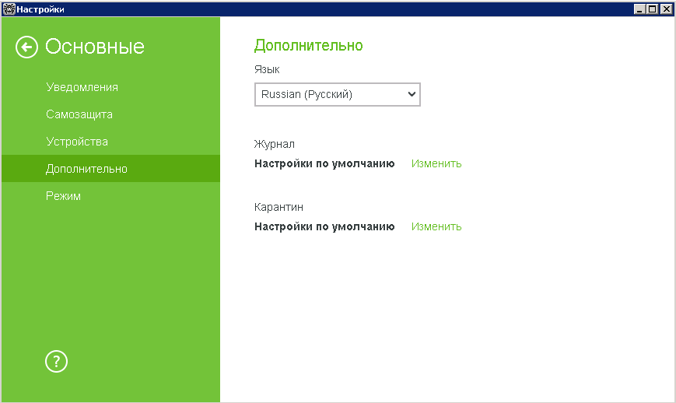
    - Изменение уровня подробности протокола событий
Для изменения уровня подробности протокола работы компонентов, щелкнув правой кнопкой мыши значок в системном трее, разблокируйте возможность изменения настроек путем нажатия значка (значок изменит вид на ) и, нажав на появившийся значок , выберите в меню Инструменты пункт Основные.
В открывшемся окне перейдите на пункт Дополнительно и нажмите на кнопку Журнал → Изменить. Отметьте компоненты, для которых уровень подробности журнала требуется изменить.
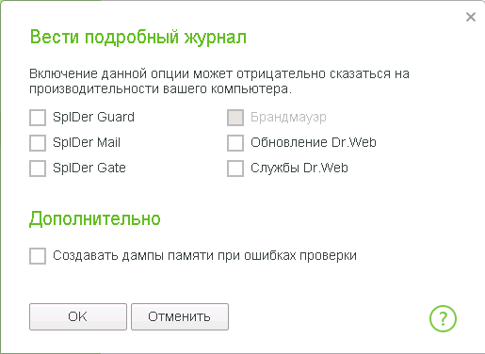
Надпись в разделе Дополнительно изменится на Журнал: пользовательские настройки.
  - Изменение списка разрешенных компонентов на рабочей станции
В случае наличия прав пользователь может остановить или запустить действующие у него на компьютере компоненты защиты. Для выполнения этих действий необходимо, щелкнув правой кнопкой мыши значок в системном трее, разблокировать возможность изменения настроек путем нажатия значка (значок изменит вид на ) и, нажав на пункт меню Компоненты защиты для интересующего компонента, нажать левую или правую сторону переключателя справа от названия компонента.
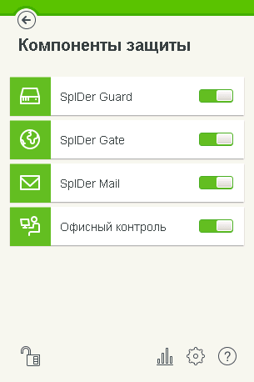
.
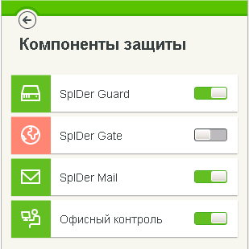
Внимание! Часть пунктов может быть недоступна для изменения. Доступность настроек для редактирования определяется правами, определенными для группы или конкретной станции.

  - Антивирусная проверка станции. Выбор приоритета сканирования
Рекомендуется сразу после инсталляции провести полную проверку системы. Рекомендуется также проводить такую проверку регулярно. В частности, это необходимо в связи с тем, что проверенные файловым монитором и записанные на диск файлы (в том числе сохраненные в архивы) могут содержать вирусы, неизвестные на момент их записи на диск, а значит, при передаче их на незащищенные компьютеры (при отсутствии проверки исходящего трафика) возникает риск их заражения.
Рекомендуется запускать Сканер от имени пользователя, обладающего правами администратора. В противном случае те файлы и папки, к которым непривилегированный пользователь не имеет доступа (в том числе и системные папки), не будут подвергнуты проверке.
Для проведения проверки необходимо щелкнуть правой кнопкой мыши на иконке Dr.Web и выбрать пункт, либо дважды щелкнуть по иконке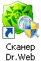, находящейся на рабочем столе, либо выбрать пункт меню Сканер Dr.Web в папке Dr.Web Главного меню Windows (открывается по кнопке Пуск), либо использовать команду операционной системы Windows для запуска Сканера из командной строки.
Чтобы запустить Сканер с настройками по умолчанию для проверки конкретного файла или каталога, необходимо выбрать в контекстном меню значка файла или каталога (на Рабочем столе или в Проводнике операционной системы Windows) пункт Проверить Dr.Web.
Внимание! Если вы используете ОС Windows Vista и старше (включая Windows 7/8) и на вашей системе включена функция контроля учетных записей Windows (UAC), то далее вам нужно будет подтвердить запуск программы, нажав на Yes.
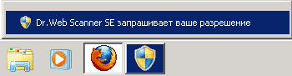
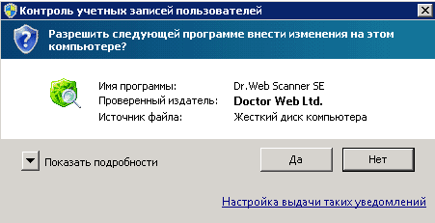
    - Антивирусная проверка Сканером
Для антивирусной проверки операционных систем Windows XP с SP2 и выше, Windows 2003 с SP1 и выше, Windows Vista и выше доступен антивирусный сканер нового поколения. Вместе с данным сканером поставляется компонент ArkAPI, используемый для проверки на руткиты.
После завершения загрузки сканера в главном окне необходимо выбрать нужный тип проверки — быстрый, полный или выборочный.
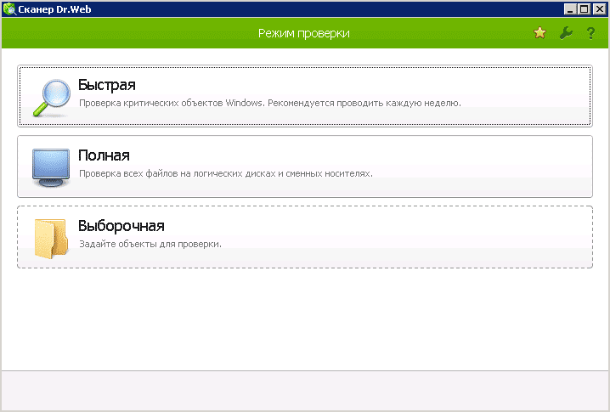
Пользователь может как запустить проверку с настройками по умолчанию, так и изменить предложенные настройки — нажав на значки и , можно настроить параметры работы антивирусного сканера.
Изменение основных настроек возможно при наличии соответствующих прав, настраиваемых в Центре управления для группы или отдельной станции.
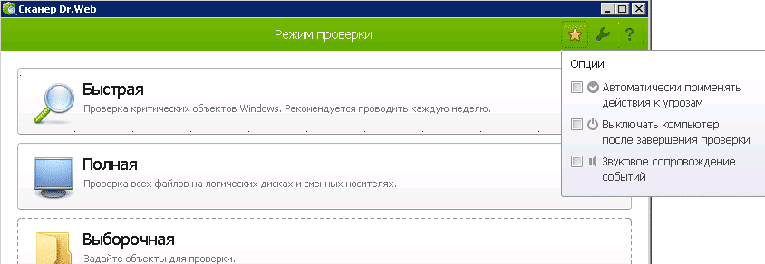
При старте компьютера или перед выполнением критических операций рекомендуется запускать быструю проверку.
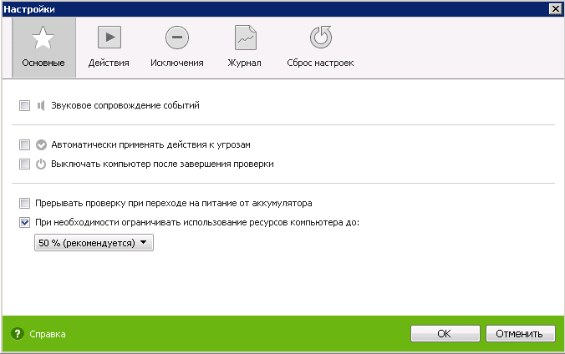
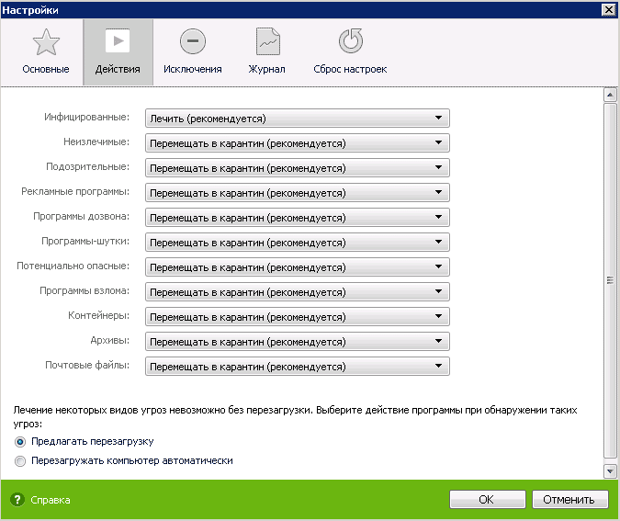
На закладке Действия пользователь может определить действия, применяемые к вредоносным объектам различного типа. По умолчанию для всех объектов (кроме инфицированных) стоит действие Перемещать в карантин.
Необходимо отметить, что для различных объектов список возможных действий является различным. Так, для неизлечимых пункт Лечить недоступен — в отличие от инфицированных.
Внимание! Новый сканер не поддерживает действие Переименовать в связи с отсутствием гарантий последующей безопасности системы при применении этого действия — возможностью отмены этого действия вручную.
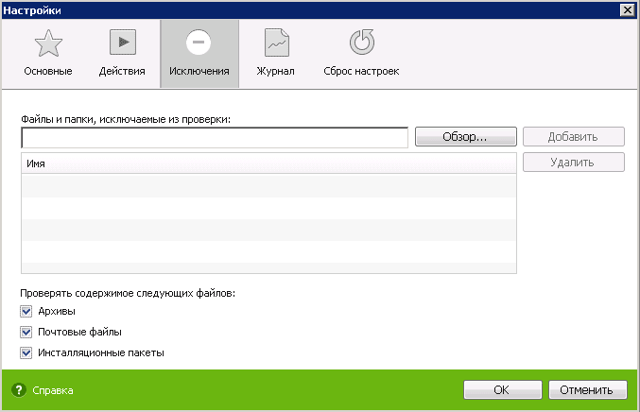
На закладке Исключения можно уточнить список проверяемых каталогов, задав исключаемые из проверки папки и файлы. Для добавления выбранной папки необходимо нажать на кнопку Добавить.
На этой же закладке уточняется список проверяемых файлов. Пользователь может сделать это, выбрав пункты Архивы, Почтовые файлы и Инсталляционные пакеты. Пользователь всегда может вернуться к настройкам по умолчанию, нажав кнопку Сброс настроек.
По умолчанию файловый монитор не проверяет архивы и почтовые файлы, так как их проверка занимает много времени, а вредоносные файлы из них могут быть запущены только после обработки архиваторами или почтовыми программами, в ходе чего они будут обнаружены специализированными компонентами. Однако если пользователь желает проверять эти форматы, он можете отметить их, выбрав соответствующие пункты.
Внимание! Рекомендуется всегда проверять архивы перед их отправкой кому-либо.
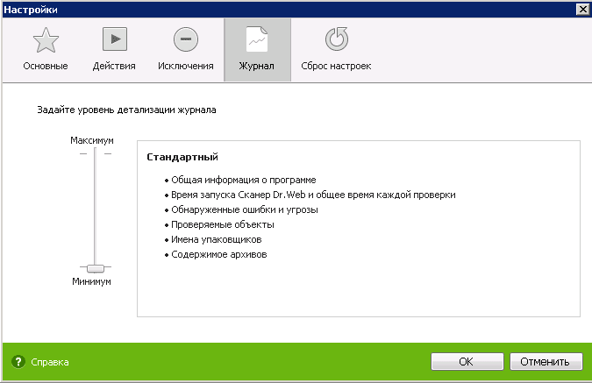
На закладке Журнал задается его детализация.
Не рекомендуется отказываться от ведения отчета о проверке, хотя это и несколько ускоряет ее ход.
Пользователь может как сохранить сделанные настройки, нажав на ОК, так и отказаться от их сохранения, вернувшись к имеющимся настройкам.

В случае выборочного типа проверки пользователь может указать интересующие объекты проверки. Для проверки дисков, отдельных папок и файлов пользователь может перетащить их в окно сканера — или указать вручную.
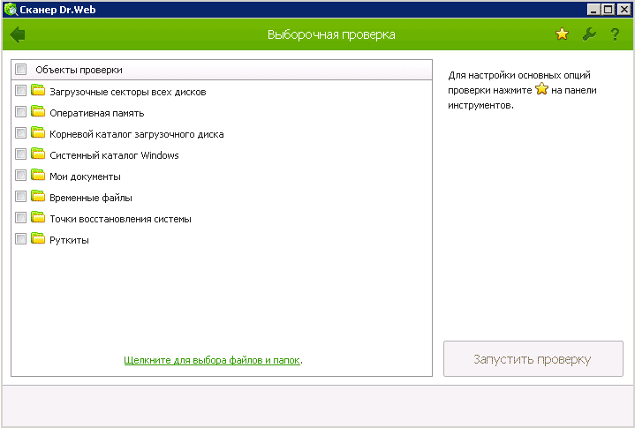
Для запуска быстрой или полной проверки нужно в главном окне сканера нажать на пункты Быстрая и Полная соответственно. Выборочная проверка запускается из окна настроек Выборочная проверка.
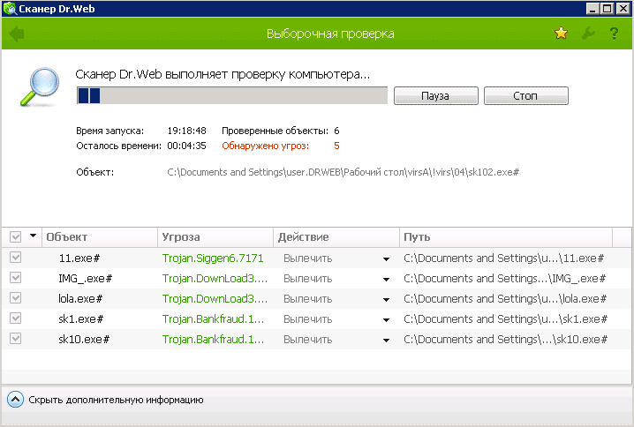
Для показа большего количества информации нажмите на Показать дополнительную информацию.
Остановить проверку компьютера можно, нажав Стоп.
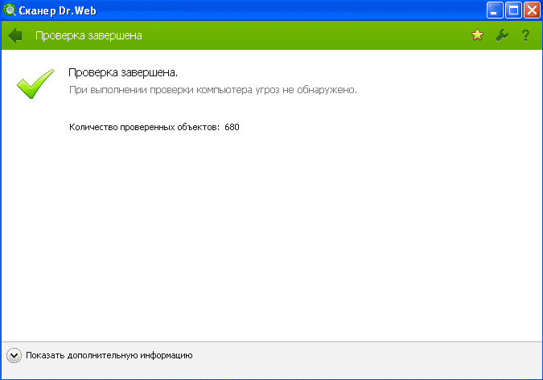
Кнопка Пауза недоступна во время проверки оперативной памяти и процессов.
Внимание! Быстрая проверка сканером системы не гарантирует полной очистки вашего компьютера от всех известных вирусов. В частности, потому, что работающие вирусы могут заражать уже проверенные («чистые») файлы. В случае обнаружения вирусов мы рекомендуем проверить компьютер до начала установки с помощью бесплатной утилиты Dr.Web CureIt!, которую можно получить на сайте компании «Доктор Веб» в разделе бесплатных программ.
Если в настройках Сканера Dr.Web был установлен флажок Автоматически применять действия к угрозам, то обезвреживание угроз будет произведено автоматически, в противном случае по окончании проверки Сканер Dr.Web лишь информирует об обнаруженных угрозах и предлагает применить к ним наиболее оптимальные действия по обезвреживанию.
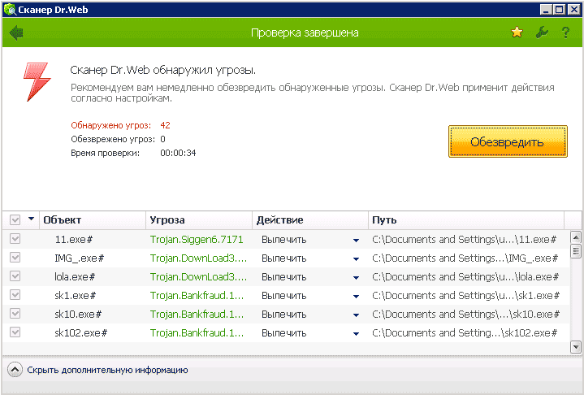
Вы можете обезвредить все обнаруженные угрозы одновременно. Для этого после завершения проверки нажмите кнопку Обезвредить. По нажатию кнопки Обезвредить к выбранным объектам в таблице применяются предопределенные действия. Если вы хотите изменить действие для части объектов, то в поле Действие в выпадающем списке выберите необходимое действие для каждого объекта.
По умолчанию после окончания проверки для обезвреживания выбраны все объекты. При необходимости вы можете вручную выбрать конкретные объекты или группы объектов, для которых требуется применить действия по нажатию кнопки Обезвредить. Для этого используйте флажки рядом с названиями объектов или выпадающее меню в заголовке таблицы.
Существуют следующие ограничения:
- лечение подозрительных объектов невозможно;
- перемещение или удаление объектов, не являющихся файлами (например, загрузочных секторов), невозможно;
- невозможны любые действия для отдельных файлов внутри архивов, инсталляционных пакетов или в составе писем — действие в таких случаях применяется только ко всему объекту целиком.
Подробный отчет о работе программы сохраняется в виде файла журнала dwscanner.log, который находится в папке %USERPROFILE%\Doctor Web.
    - Запуск антивирусной проверки из командной строки
Чтобы запустить Сканер с дополнительными параметрами командной строки, воспользуйтесь следующей командой:
[<путь_к_программе>]dwscanner [<ключи>] [<объекты>]
где:
<объекты> — список объектов для проверки;
<ключи> — параметры командной строки, которые задают настройки работы Сканера. При их отсутствии проверка выполняется с ранее сохраненными настройками (или настройками по умолчанию, если они не были изменены).
По умолчанию <путь_к_программе> — C:\Program Files\DrWeb
Список объектов для проверки может быть пуст или содержать несколько элементов, разделенных пробелами. Наиболее распространенными являются следующие варианты проверки:
/FAST — произвести быструю проверку системы.
/FULL — произвести полную проверку всех жестких дисков и сменных носителей (включая загрузочные секторы).
/LITE — произвести стартовую проверку системы, при которой проверяются оперативная память, загрузочные секторы всех дисков, а также провести проверку на наличие руткитов.
Параметры — ключи командной строки, которые задают настройки программы. При их отсутствии проверка выполняется с ранее сохраненными настройками (или настройками по умолчанию, если вы не меняли их). Ключи начинаются с символа «/» и, как и остальные параметры командной строки, разделяются пробелами.
В состав Dr.Web также входит Консольный сканер, который позволяет проводить проверку в режиме командной строки, а также предоставляет большие возможности настройки.
Чтобы запустить Консольный сканер, воспользуйтесь следующей командой:
[<путь_к_программе>]dwscancl [<ключи>] [<объекты>]
где:
<объекты> — список объектов для проверки;
<ключи> — список параметров командной строки, которые задают настройки работы Консольного сканера. Ключ начинается с символа «/», несколько ключей разделяются пробелами.
Список объектов проверки может быть пуст или содержать несколько элементов, разделенных пробелами.
Список ключей Консольного сканера содержится в Приложении А документации.
После выполнения Консольный сканер возвращает один из следующих кодов:
0 — проверка успешно завершена, инфицированные объекты не найдены;
1 — проверка успешно завершена, найдены инфицированные объекты;
10 — указаны некорректные ключи;
11 — ключевой файл не найден либо не поддерживает Консольный сканер;
12 — не запущен Scanning Engine;
255 — проверка прервана пользователем.
  - Проверка работоспособности продукта
Пользователь всегда может убедиться в работоспособности выбранного продукта. Для этого необходимы следующие действия.
Щелкните правой кнопкой мыши значок в системном трее. Затем выберите пункт Инструменты → Статистика. В открывшемся окне статистики запомните количество обнаруженных инфицированных объектов в строке с данными по компоненту SpIDer Gate.
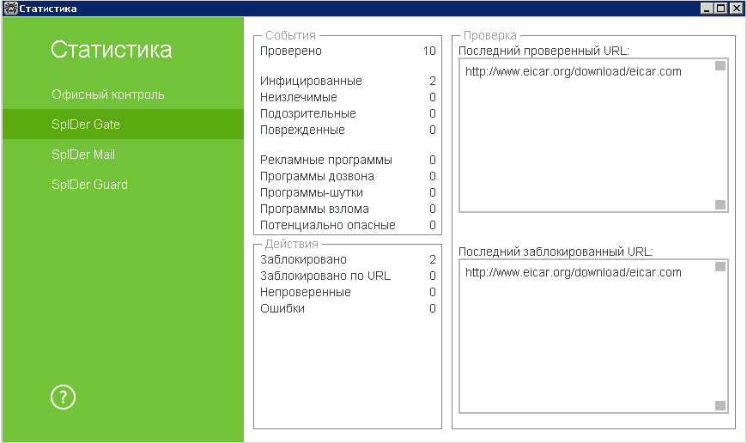
Откройте браузер и перейдите по адресу http://www.eicar.org/85-0-Download.html.
На открывшейся странице найдите текст 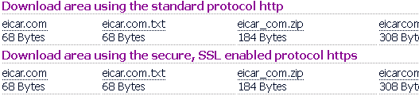
и выберите для скачивания любой из предложенных вариантов, например первый — eicar.com. В том случае, если защита работает корректно, ваш браузер должен показать следующее окно:
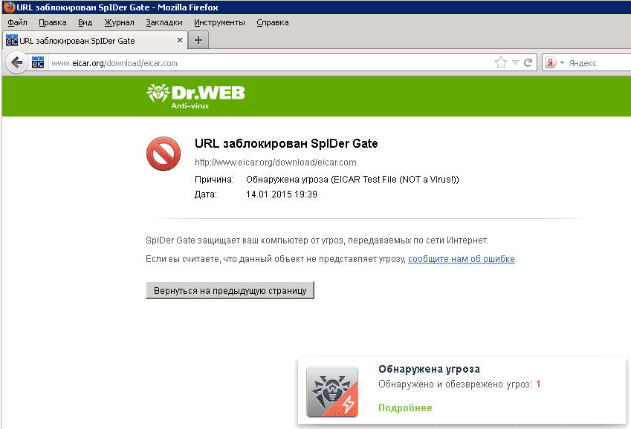
Нажав на кнопку Подробнее всплывающего окна, мы можем получить более подробную информацию и экспортировать ее.
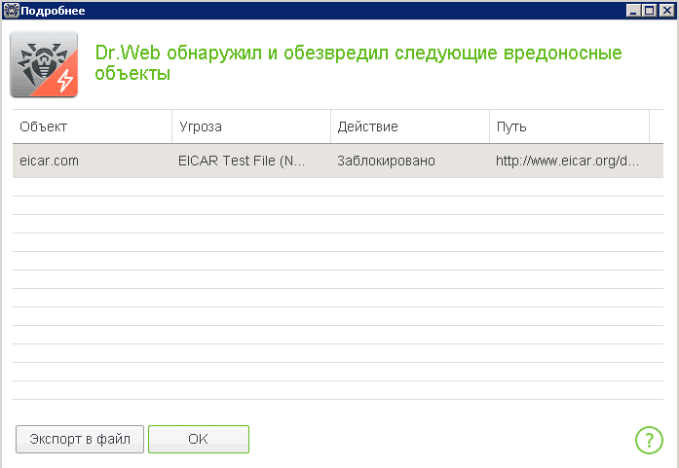
Вернитесь в раздел Статистика. Количество обнаруженных инфицированных объектов компонентом SpIDer Gate должно увеличиться на единицу.
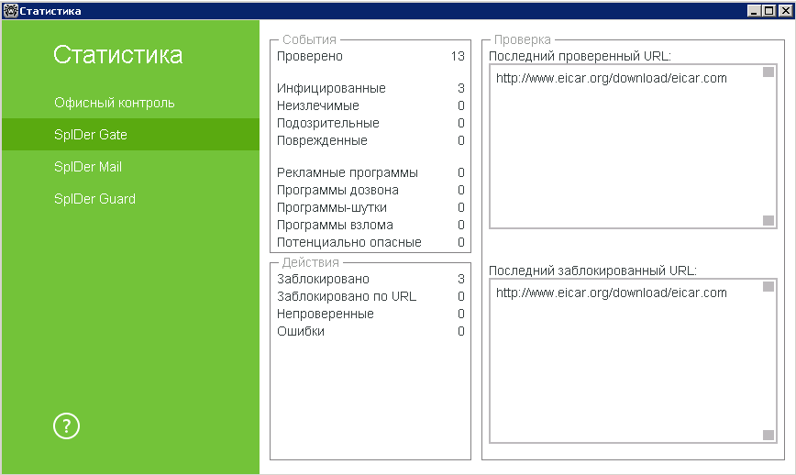
Если вы хотите проверить работу файлового монитора, то вы должны сначала получить файл с тестовым вирусом. Для этого отключите SpIDer Gate, выбрав соответствующий пункт в подменю Компоненты защиты меню агента и нажав на переключатель справа от названия компонента. Вернитесь на сайт eicar.org и снова попытайтесь закачать тестовый вирус. Итогом попытки должно стать окно типа:
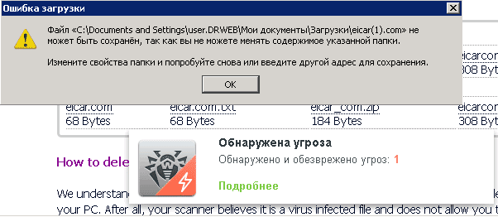
При работе в оптимальном режиме SpIDer Guard не прерывает запуск тестового файла EICAR и не определяет данную операцию как опасную, так как данный файл не представляет угрозы для компьютера. Однако при копировании или создании такого файла на компьютере SpIDer Guard автоматически обрабатывает файл как вредоносную программу и по умолчанию перемещает его в Карантин.
После завершения проверки включите SpIDer Gate: щелкните правой кнопкой мыши значок в системном трее выберите пункт SpIDer Gate в меню Компоненты защиты и нажмите на переключатель.
  - Выбор действия по умолчанию
По умолчанию для большинства вредоносных объектов стоит действие Перемещать в карантин. По этому действию пользователь сам должен принимать решение о том, что делать с обнаруженными вредоносными объектами.
Для настройки действий при обнаружении вредоносных файлов различных типов, щелкнув кнопкой мыши значок в системном трее, разблокируйте возможность изменения настроек путем нажатия значка (значок изменит вид на ) и, нажав на появившийся значок , выберите в меню Инструменты пункт Компоненты защиты. В открывшемся окне Компоненты защиты выберите интересующий компонент. Например, пункт SpIDer Guard.
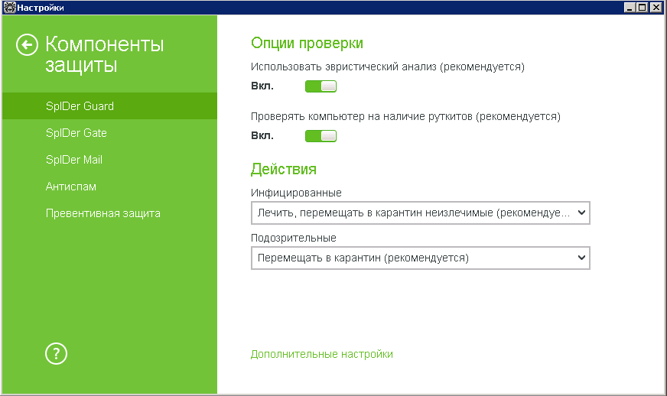
Существуют следующие действия, применяемые к обнаруженным объектам:
- Лечить, перемещать в карантин неизлечимые — восстановить состояние объекта до заражения. Если вирус неизлечим или попытка лечения не была успешной, то объект будет перемещен в карантин. Данное действие возможно только для объектов, зараженных известным излечимым вирусом, за исключением троянских программ и зараженных файлов внутри составных объектов.
- Лечить, удалять неизлечимые — восстановить состояние объекта до заражения. Если вирус неизлечим или попытка лечения не была успешной, то объект будет удален. Данное действие возможно только для объектов, зараженных известным излечимым вирусом, за исключением троянских программ и зараженных файлов внутри составных объектов.
- Удалить — удалить объект. Для загрузочных секторов никаких действий производиться не будет.
- Перемещать в карантин — переместить объект в специальную папку Карантина. Для загрузочных секторов никаких действий производиться не будет.
- Игнорировать — пропустить объект без выполнения каких-либо действий и не выводить оповещения. Данное действие возможно только для следующих вредоносных программ: рекламные программы, программы дозвона, программы-шутки, потенциально опасные программы и программы взлома.
- Сообщить — выводить оповещение и пропустить объект без выполнения каких-либо действий. Данное действие возможно только для подозрительных объектов и вредоносных программ.
При этом:
- SpIDer Guard не проверяет составные объекты, поэтому никакие действия над ними или входящими в их состав файлами не производятся.
- Резервные копии обработанных объектов сохраняются в Карантинe.
Предлагаемый для компонента список действий различается для вредоносных программ различного типа. Так, для инфицированных программ на выбор предлагаются действия Лечить…, Перемещать в карантин и Удалить. Необходимо понимать, что для троянских программ действие Лечить невозможно — программы такого типа не имеют механизма размножения, и их лечение невозможно.
Изменение основных настроек возможно при наличии соответствующих прав, настраиваемых в Центре управления для группы или отдельной станции.
Для доступа к настройкам сторожа SpIDer Guard запрашивается пароль, если в разделе Настройки вы включили опцию Защищать паролем настройки Dr.Web.
  - Превентивная защита. Защита от неизвестных угроз
При подсоединении нового носителя информации (съемного устройства) в современных операционных системах по умолчанию срабатывает система автозапуска. Она сканирует содержимое носителя и предлагает пользователю список возможных действий. Существует целый ряд вредоносных программ, загружающихся в память ПК при установке в привод инфицированного диска или флеш-накопителя. Чтобы предотвратить активацию таких вирусов, необходимо запретить автозапуск со всех съемных носителей. Для этого можно использовать возможности превентивной защиты.
Для того чтобы предотвратить изменение системных областей, необходимо настроить систему Превентивной защиты. Для ее настройки (Если функция контроля учетных записей Windows не включена), щелкнув кнопкой мыши значок в системном трее, разблокируйте возможность изменения настроек путем нажатия значка (значок изменит вид на ) и, нажав на появившийся значок , выберите в меню Инструменты пункт Компоненты защиты. В открывшемся окне Компоненты защиты выберите Превентивная защита.
В данном разделе вы можете настроить реакцию антивируса на действия сторонних приложений, которые могут привести к заражению вашего компьютера.
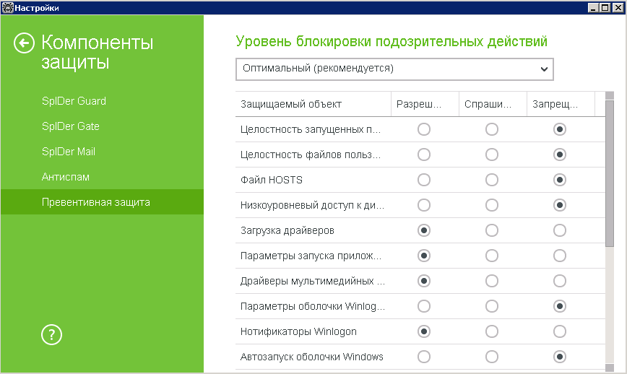
Настройте реакцию антивируса на действия сторонних приложений, которые могут привести к заражению вашего компьютера, — установите необходимый уровень блокировки подозрительных действий. Настройка параметров Превентивной защиты позволяет держать под контролем все попытки изменения критических областей Windows.
Для изменения настроек Превентивной защиты выберите нужный пункт в выпадающем меню.
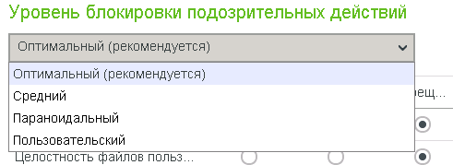
В режиме работы Оптимальный, установленном по умолчанию, запрещается автоматическое изменение системных объектов, модификация которых однозначно свидетельствуют о попытке вредоносного воздействия на операционную систему. Также запрещается низкоуровневый доступ к диску для защиты системы от заражения буткитами и троянцами-блокировщиками, которые заражают главную загрузочную запись диска. Для предотвращения блокировки доступа к обновлениям антивируса через Интернет и блокировки доступа на сайты производителей антивирусов, запрещается модификация файла HOSTS.
При повышенной опасности заражения необходимо увеличить уровень защиты до Среднего. В данном режиме дополнительно запрещается доступ к тем критическим объектам, которые могут потенциально использоваться вредоносными программами.
Внимание! В этом режиме защиты возможны конфликты совместимости со сторонним программным обеспечением, использующим защищаемые ветки реестра.
При необходимости полного контроля за доступом к критическим объектам Windows можно поднять уровень защиты до Параноидального. В данном случае будет доступен интерактивный контроль за загрузкой драйверов и автоматическим запуском программ.
Пользовательский режим позволяет гибко настроить реакцию антивируса на определенные действия, которые могут привести к заражению вашего компьютера.
Для самостоятельного задания параметров защиты выберите режим Пользовательский и выполните настройку, определив действия для каждого элемента списка.
  - Ограничения времени доступа к Интернету и учетной записи
С помощью модуля Родительского (Офисного) контроля осуществляется ограничение доступа пользователей к аппаратному обеспечению компьютера и различным программным ресурсам, содержащимся как на самом компьютере, так и на веб-сайтах, а также контролируется время работы в сети Интернет и за компьютером. Ограничение доступа к ресурсам локальной файловой системы позволяет сохранить целостность и конфиденциальность важных данных и защитить файлы от заражения. Существует возможность защиты как отдельных файлов, так и папок целиком, расположенных как на локальных дисках, так и на внешних носителях информации. Для предотвращения несанкционированного доступа к данным или их кражи вы можете ограничить доступ к таким устройствам, как USB-порты, жесткие диски, дисководы и т. п. Контроль доступа к интернет-ресурсам позволяет как оградить пользователей от просмотров нежелательных веб-сайтов (сайтов, посвященных насилию, азартным играм и т. п.), так и разрешить пользователю доступ только к тем сайтам, которые определены настройками модуля Родительского (Офисного) контроля.
Параметры Родительского (Офисного) контроля распространяются одновременно на всех пользователей компьютера, на котором установлен Агент Dr.Web. По умолчанию для всех учетных записей разрешен неограниченный доступ к ресурсам сети Интернет и к локальным ресурсам, ограничения по времени отсутствуют.
Для ограничения времени доступа к Интернету и учетной записи, щелкнув кнопкой мыши значок в системном трее, разблокируйте возможность изменения настроек путем нажатия значка (значок изменит вид на ) и, нажав на появившийся значок , выберите в меню Инструменты пункт Родительский (Офисный) контроль. В открывшемся окне выберите Время. Откроется окно Ограничение времени.
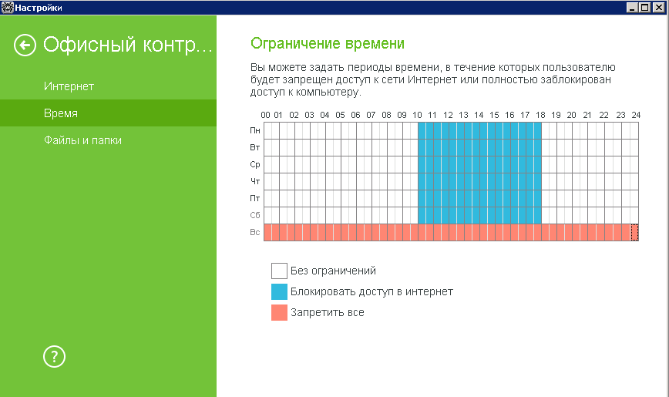
С помощью временной сетки настройте расписание доступа. Для этого наведите курсор на любой белый квадрат. При однократном щелчке левой клавиши мыши квадрат окрасится в голубой цвет, при двойном щелчке — в бордовый цвет, при тройном щелчке — в белый цвет. Синий цвет означает, что в заданный период времени будет заблокирован доступ в Интернет, бордовый — блокировка на пользование учетной записью (невозможно использовать компьютер под учетной записью, для которой настроена такая блокировка), белый — ограничения отсутствуют. Добившись нужного цвета квадрата, удерживайте левую клавишу мыши нажатой и проведите курсором таким образом, чтобы нужные квадраты изменили цвет. Таким образом настраивается расписание работы пользователя для конкретной учетной записи. В данном примере пользователь не сможет пользоваться компьютером по воскресеньям, сможет работать на компьютере в будни, но не все время сможет выйти в Интернет.
При включении ограничений времени работы за компьютером или в сети Интернет, автоматически включается опция Запрещать изменение даты и времени системы в разделе Самозащита основных настроек.
  - Контроль доступа к локальным и сетевым ресурсам
Пользователь может ограничить доступ к сменным носителям, файлам и папкам, тем самым уменьшив риск проникновения вредоносных программ.
Доступ к изменению настроек модуля может быть защищен паролем. Изменить пароль вы можете в окне Настройки.
Внимание! Все используемые пароли должны быть достаточной длины. В паролях не должны использоваться простые сочетания букв. Использование простых паролей делает возможным злонамеренное проникновение через перебор паролей.
Чтобы получить доступ к настройкам Родительского (Офисного) контроля, щелкнув кнопкой мыши значок в системном трее, разблокируйте возможность изменения настроек путем нажатия значка (значок изменит вид на ) и, нажав на появившийся значок , выберите в меню Инструменты пункт Родительский (Офисный) контроль.
Если для пользователя не установлены ограничения на посещение определенных веб-ресурсов, то в окне Интернет будет отображено значение Без ограничений.
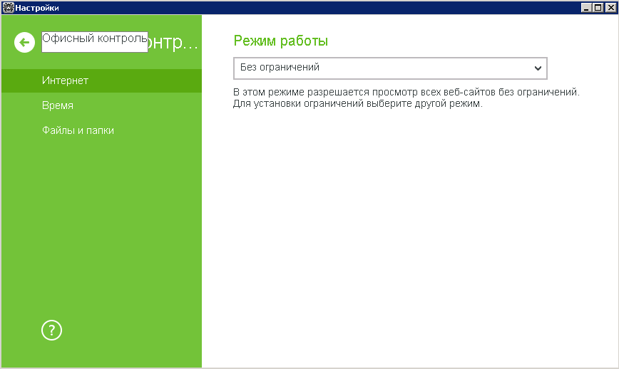
Выберите в выпадающем списке Блокировать по категориям, чтобы ограничить доступ к сайтам на основе предустановленных групп. В случае такого выбора пользователю доступен выбор групп сайтов (сайты для взрослых, насилие, оружие и т. п.), к которым необходимо ограничить доступ. Отметьте необходимые группы.
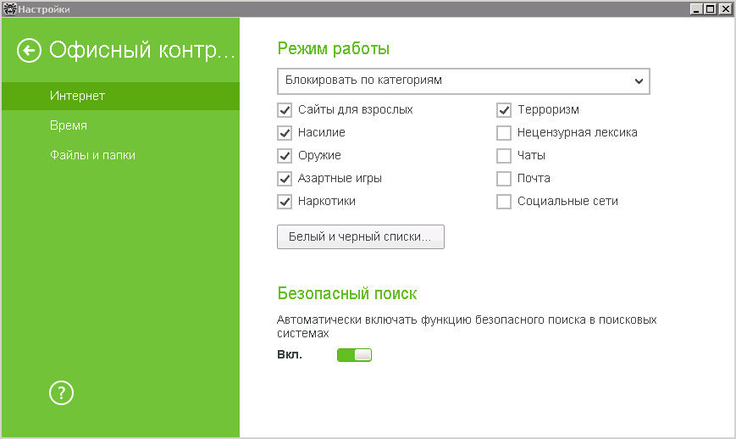
Можно также запретить посещение всех веб-ресурсов, кроме добавленных в белый список. Для этого выберите режим Блокировать все, кроме сайтов из белого списка.
Приоритет списков выше приоритета предустановленных групп. Например, вы выбрали группу Социальные сети, но адрес сети «ВКонтакте» добавили в белый список. Тогда доступ ко всем социальным сетям, за исключением «ВКонтакте», будет запрещен.
Для редактирования белых и черных списков нажмите на кнопку Белый и черный списки.
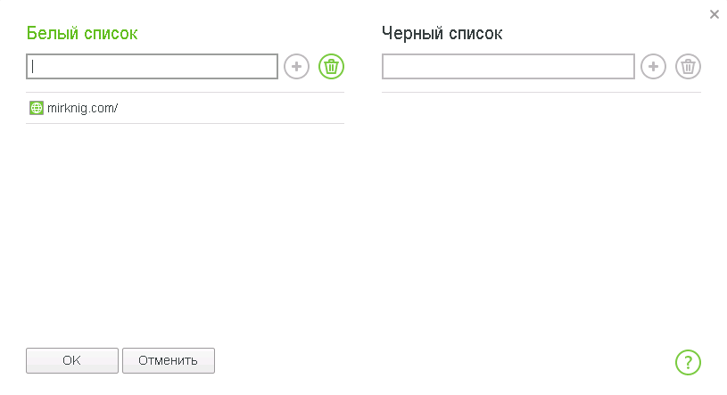
Вы можете добавить адреса веб-сайтов:
- в Белый список — доступ к нему будет предоставляться вне зависимости от других настроек Родительского (Офисного) контроля;
- в Черный список — доступ к нему будет блокироваться вне зависимости от других настроек Родительского (Офисного) контроля.
В поле Белый список введите адрес веб-ресурса, доступ к которому нужно разрешить. Нажмите на кнопку . Адрес ресурса будет помещен в перечень Белый список. Аналогично можно заполнить Черный список. Нажмите на кнопку ОК для сохранения настроек.
Просмотреть статистику обращений к различным ресурсам можно, нажав в меню Агента на значок .

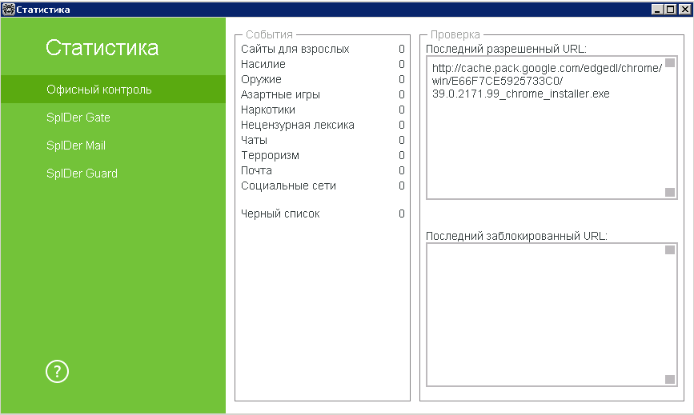
  - Управление белыми и черными списками устройств
С помощью функций Родительского (Офисного) контроля можно запретить запись данных на съемные носители, ограничить доступ к конкретным устройствам — либо разрешить доступ только с определенных устройств, запретить передачу данных по локальным сетям и сети Интернет.
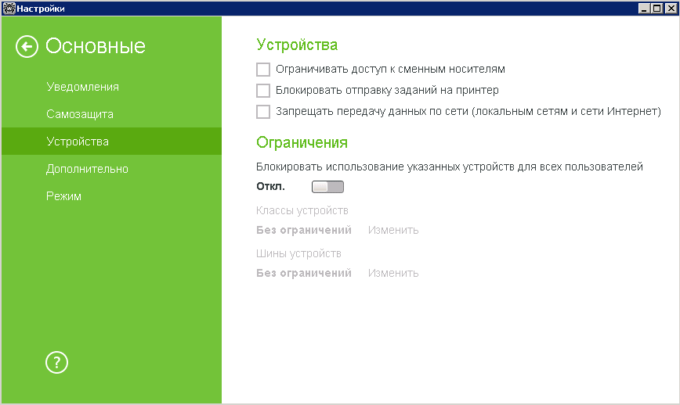
Внимание! Настройки контроля доступа применяются для всех учетных записей Windows.
Чтобы получить доступ к данным настройкам Родительского (Офисного) контроля, щелкнув кнопкой мыши значок в системном трее, разблокируйте возможность изменения настроек путем нажатия значка (значок изменит вид на ) и, нажав на появившийся значок , выберите в меню Инструменты пункт Основные и далее Устройства.
Чтобы запретить доступ пользователей к съемным носителям (любым накопителям, которые подключаются к порту USB), достаточно установить флаг Ограничивать доступ к сменным носителям.
Чтобы ограничить доступ к устройствам, нажмите на переключатель Блокировать использование указанных устройств для всех пользователей. Для формирования списка ресурсов ограниченного доступа нажмите Изменить, выбрав пункт Классы устройств или Шины устройств — для ограничения доступа к конкретному устройству или целому классу устройств.
Внимание! Правила ограничения доступа классу устройств являются более приоритетными, чем отдельные правила для конкретных устройств данного типа. Например, если вы запретите доступ ко всем сменным носителям, то добавленное ранее правило для определенного флеш-накопителя перестанет действовать.
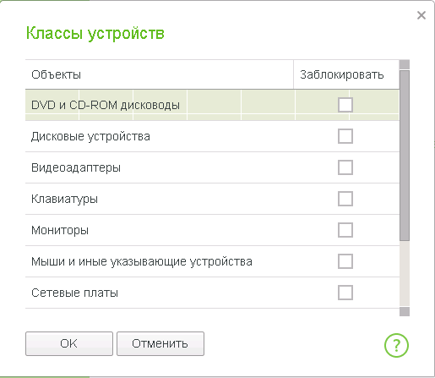
Внимание! Не ограничивайте доступ к видеоадаптерам, клавиатурам, мониторам, мыши.

Также можно ограничить доступ к конкретному файлу или папке.
Для внесения таких ограничения щелкните кнопкой мыши значок в системном трее, разблокируйте возможность изменения настроек путем нажатия значка (значок изменит вид на ) и, нажав на появившийся значок , выберите в меню Инструменты пункт Родительский (Офисный) контроль. В открывшемся окне выберите Файлы и папки. Нажмите Объекты.
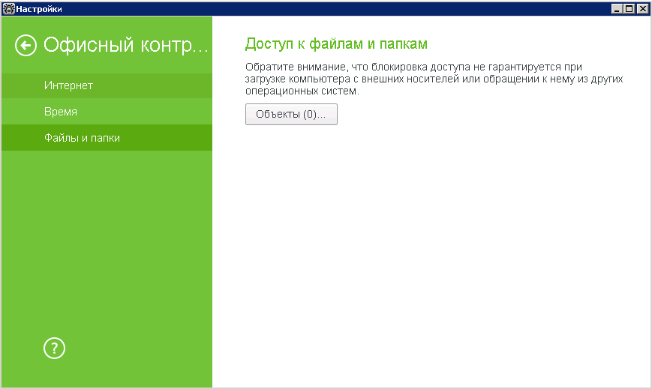
Нажмите . Откроется окно выбора файлов и папок. Найдите файлы (папки), доступ к которым нужно ограничить, и нажмите на кнопку ОК.
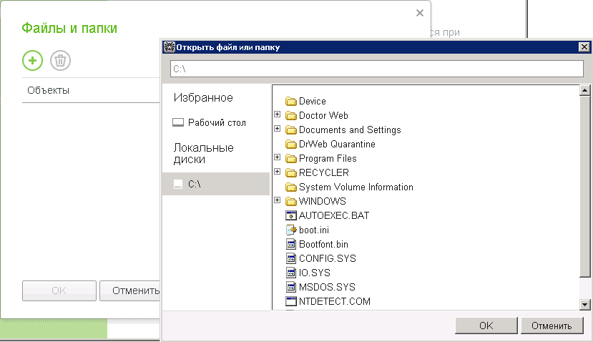
В результате будет сформирован список контролируемых объектов.

Вы можете запретить пользователям использование всех видов сетей, установив флаг Запрещать передачу данных по сети.
После завершения настроек нажмите на кнопку OК.
  - Защита почты
Почта являлась и является одним из основных путей проникновения вирусов на ваш компьютер. Используя возможности почтового монитора SpIDer Mail, пользователь может не только получать всегда чистую от вирусов почту, но и освободить свой почтовый ящик от гор спама.
Если пользователь хочет настроить действия, выполняемые при проверке почтовых сообщений, то рекомендуется следующий порядок действий.
Если вы хотите оптимизировать скорость и качество работы почтового фильтра, вы можете определить параметры обработки писем. Для этого, щелкнув правой кнопкой мыши значок в системном трее, разблокируйте возможность изменения настроек путем нажатия значка (значок изменит вид на ) и, нажав на появившийся значок , выберите в меню Инструменты пункт Компоненты защиты.
В открывшемся окне Компоненты защиты нажмите Антиспам. Удостоверьтесь, выбран ли пункт Проверять почту на наличие спама.
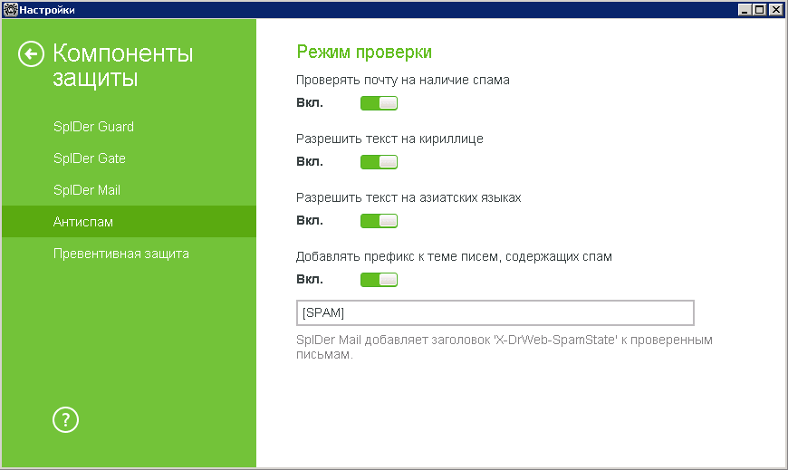
Определите, какой префикс будет присваиваться теме писем, определенных как спам-сообщения. Используя этот префикс, вы можете с помощью своего почтового клиента настроить действия со спам-сообщениями.
Для настройки параметров антивирусной проверки в меню Компоненты защиты нажмите SpIDer Mail.
С помощью группы настроек Действия вы можете указать, что следует делать в том случае, если в письме были найдены инфицированные файлы и объекты. По умолчанию для большинства типов стоит действие Перемещать в карантин, что позволяет их сохранять для дальнейшего анализа.
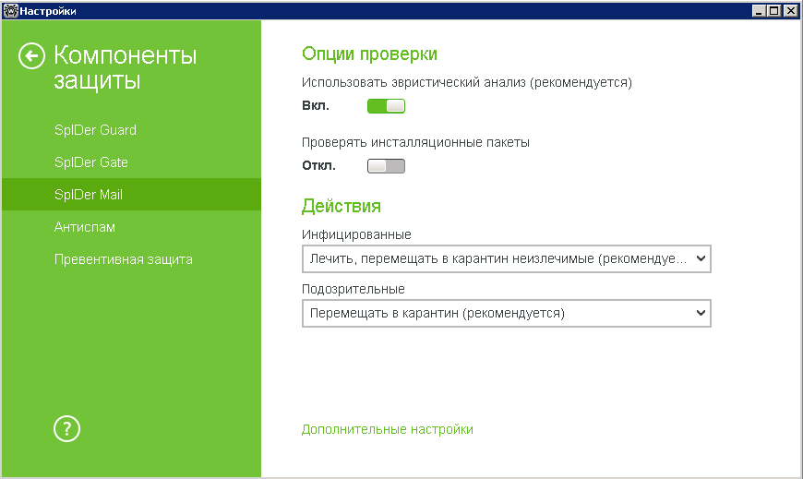
Если вы хотите проверять получаемые вами архивы, то нажмите Дополнительные настройки и отметьте пункт Проверять архивы.
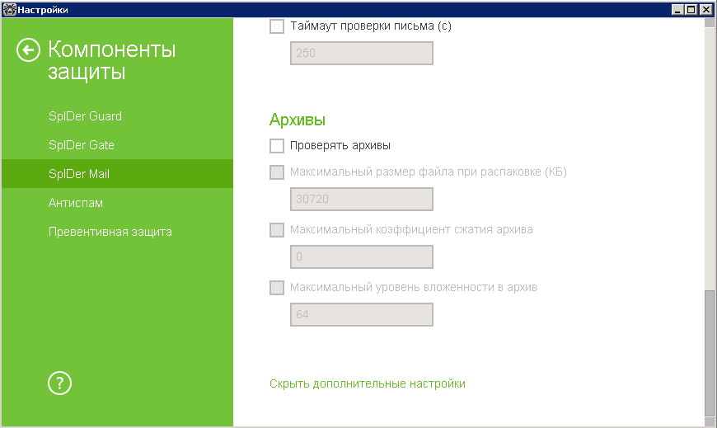
Также вы можете определить максимальное время обработки каждого письма и правила обработки архивов. Если вы хотите проверять только небольшие архивы (что увеличит скорость проверки), то можете уменьшить числа, указанные в поле справа от пунктов Максимальный размер файла при распаковке и Максимальный уровень вложенности в архив.
Так как SpIDer Mail, кроме добавления префикса к теме письма, всегда добавляет в служебные поля (скрытую в служебной области письма невидимую пользователю информацию) строку X-DrWeb-SpamState (со значениями Yes/No, где значение Yes показывает, что письму присвоен статус «спам»), то можно осуществлять дополнительную фильтрацию как по заголовку письма (message header), так и его теме (Subject’у).
Для настройки правил фильтрации в Microsoft Outlook 2007 необходимо:
В меню Microsoft Outlook Сервис (Tools) открыть вкладку Правила и оповещения (Rules and Alerts).
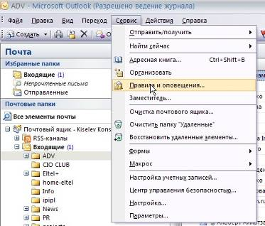
Перейти на закладку Правила для электронной почты и выбрать пункт Новое (New Rule).
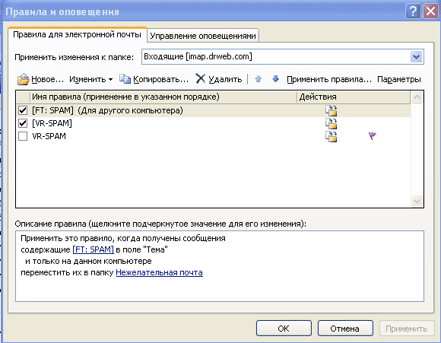
Выбрать пункт Начать с пустого правила (Start from a blank rule) и, отметив параметр Проверка сообщений после получения (Сheck messages when they arrive), нажать кнопку Далее (Next).
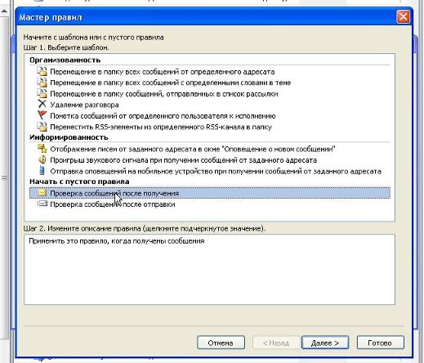
В открывшемся списке условий выбрать пункт Содержащие <текст> в заголовке сообщения (with specific words in the message header).
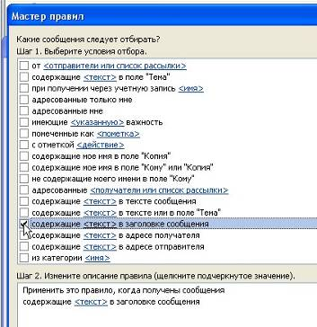
В нижнем окне условий щелкнуть по фразе <текст> (specific words) и в открывшемся окне ввести без кавычек фразу «X-DrWeb-SpamState: YES». Нажать последовательно кнопки Добавить (Add), ОК, Далее (Next).
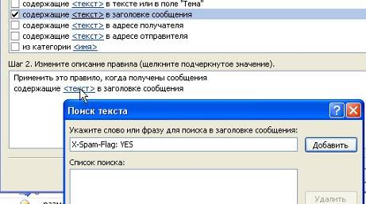
Отметить действие Переместить их в папку <имя> (move it to specified folder) и выбрать, в какую папку будет перемещен спам, нажав на подсвеченную фразу в нижнем окне <имя> (specified folder). Если пользователь хочет сохранять спам в новой папке, то ее необходимо создать, нажав в этом же окне кнопку Создать. После этого последовательно нажимаются Далее (Next) и Готово (Finish).
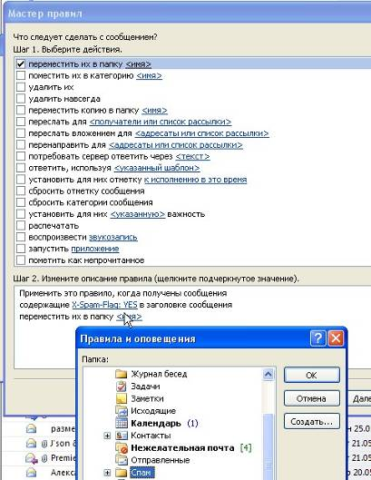
Для завершения настройки закройте окно правил. Настройка правил фильтрации для других почтовых клиентов производится аналогично.
Для проверки правильности работы почтового фильтра создайте новое письмо и в его тело вставьте строчку XJS*C4JDBQADN1.NSBN3*2IDNEN*GTUBE-STANDARD-ANTI-UBE-TEST-EMAIL*C.34X. Это так называемый GTUBE (Generic Test for Unsolicited Bulk Email) —аналог тестового вируса EICAR, применяемый для тестирования функций антиспама.
  - Просмотр статистики работы
Пользователь может в любой момент времени ознакомиться со статистикой работы системы защиты. Чтобы получить доступ к статистике работы интересующего компонента, щелкнув на значок в системном трее, необходимо нажать на значок и в открывшемся окне выбрать пункт с названием интересующего компонента.
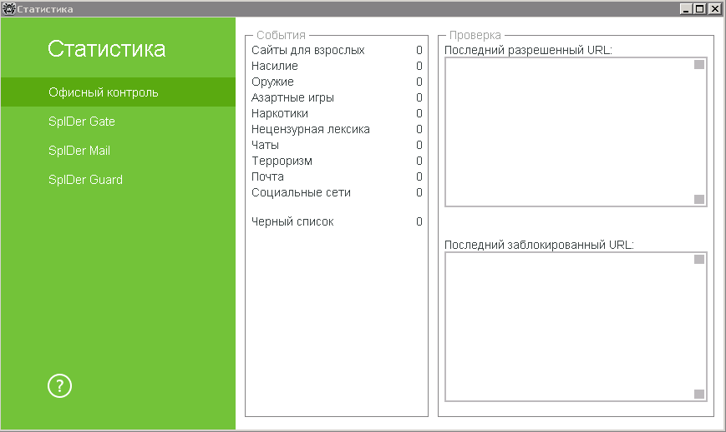
  - Карантин
Карантин антивируса Dr.Web служит для изоляции подозрительных файлов. Для управления настройками карантина нужно, разблокировав возможность изменения настроек путем нажатия значка (значок изменит вид на ) и нажав на появившийся значок , выбрать в меню Инструменты пункт Основные и далее пункт Дополнительно.
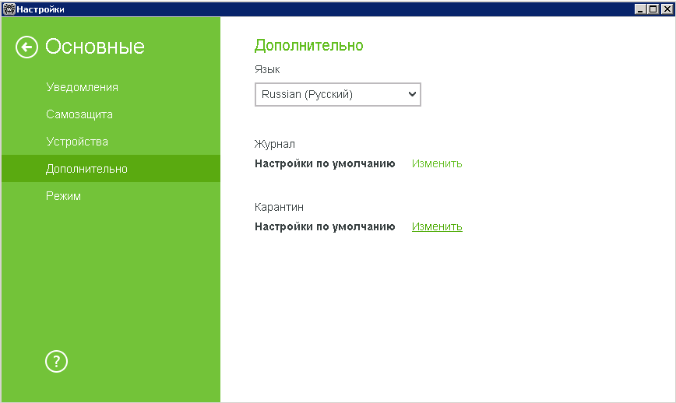
Для управления настройками карантина нажмите соответствующую кнопку Изменить. В открывшемся окне вы можете настроить параметры Карантина Dr.Web, оценить его размер, а также удалить все изолированные файлы с конкретного диска.
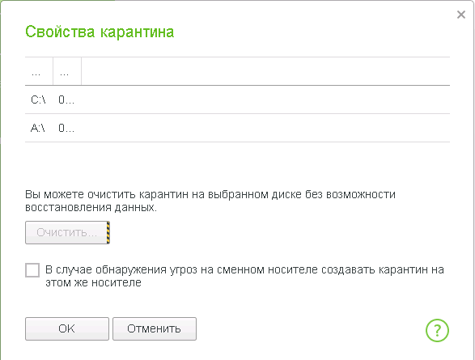
Папка Карантина создается отдельно на каждом логическом диске, где были обнаружены подозрительные файлы. Папка карантина под названием Dr.Web Quarantine создается в корне диска и является скрытой. Пользователь не имеет прав доступа к файлам папки карантина.
Файлы карантина, размещаемые на жестком диске, хранятся в зашифрованном виде, размещаемые на съемном носителе — хранятся в незашифрованном виде.
Чтобы удалить все файлы, помещенные в папку Карантина на определенном диске, выберите этот диск в списке, нажмите кнопку Очистить и подтвердите запрос на удаление.
Вы можете задать режим изоляции зараженных объектов, обнаруженных на съемных носителях. По умолчанию при обнаружении зараженных объектов на съемном носителе, если запись на носитель возможна, на нем создается папка Dr.Web Quarantine, и в нее переносится зараженный объект. Использование отдельных папок и отказ от шифрования на съемных носителях позволяет предотвратить возможную потерю данных.
Для просмотра и редактирования содержимого карантина выберите в меню значка Agent пункт подменю Инструменты и далее пункт Менеджер карантина — откроется окно, содержащее табличные данные о текущем состоянии карантина.
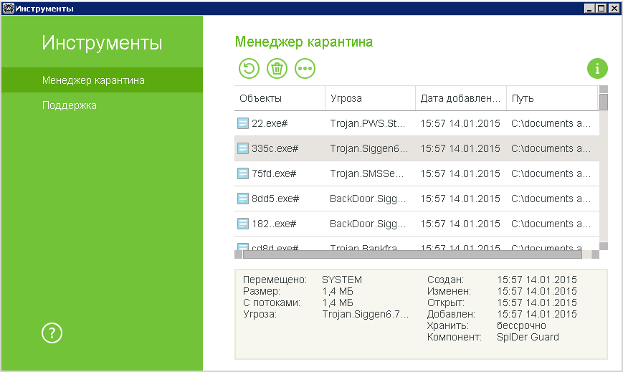
В центральной части окна отображается таблица с информацией о состоянии карантина, включающая следующие поля:
- Объекты — список имен объектов, находящихся в карантине;
- Угроза — классификация вредоносной программы, определяемая программой Dr.Web при автоматическом перемещении объекта в карантин;
- Дата добавления — дата, когда объект был перемещен в карантин;
- Путь — полный путь, по которому находился объект до перемещения в карантин.
В окне Карантина файлы могут видеть только те пользователи, которые имеют к ним доступ. Чтобы отобразить скрытые объекты, необходимо иметь права Администратора.
При переполнении диска осуществляется автоматическая очистка карантина — в первую очередь удаляются резервные копии файлов карантина, а при нехватке дискового пространства удаляются файлы карантина с истекшим сроком хранения.
При переполнении карантина и невозможности его автоматической очистки перемещение файлов в карантин будет завершаться с ошибкой. В этом случае вы можете увеличить размер карантина в разделе настроек Карантина или удалить файлы карантина вручную.
  - Настройки мобильного режима
Для настройки мобильного режима необходимо, разблокировав возможность изменения настроек путем нажатия значка (значок изменит вид на ) и нажав на появившийся значок , выбрать в меню Инструменты пункт Основные и далее пункт Режим.
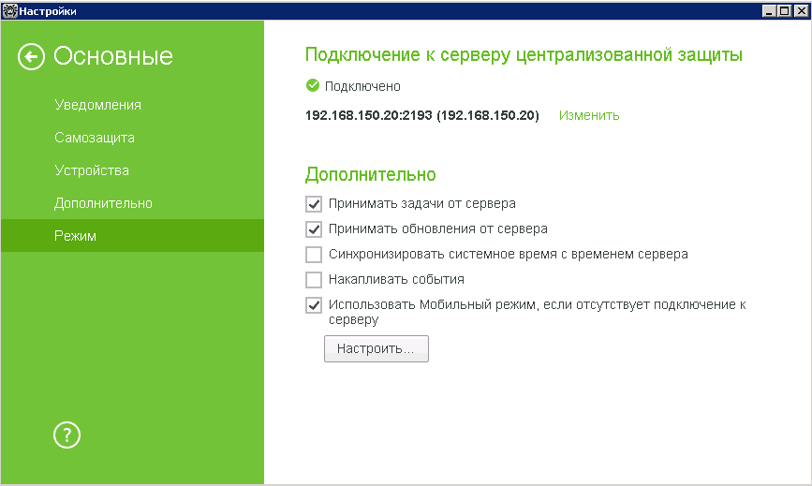

В данном разделе вы можете просматривать и редактировать параметры взаимодействия Dr.Web с сервером централизованной защиты, а также задать настройки для Мобильного режима работы Dr.Web. Мобильный режим доступен только в случае наличия соответствующих разрешений, выданных в Центре управления. В противном случае кнопки и флажки будут недоступны для управления.
В группе Подключение к серверу централизованной защиты отображается статус подключения, а также, при наличии соответствующих прав, предоставляется возможность просмотра и управления настройками соединения с сервером. Настройки подключения к серверу централизованной защиты можно менять только согласованно с администратором антивирусной сети, иначе ваш компьютер будет отключен от антивирусной сети.
Для изменения настроек подключения к текущему серверу или настройки соединения с другим сервером нажмите Изменить. Откроется окно Настройки сервера.
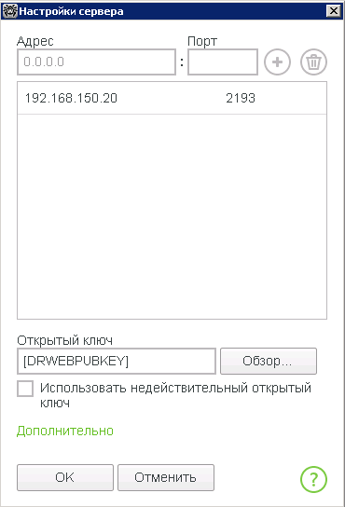
При необходимости измените параметры:
- Адрес и Порт — укажите адрес и порт сервера централизованной защиты.
- Открытый ключ — укажите полный путь к открытому ключу (drwcsd.pub).
По умолчанию невозможно подключиться к серверу без указания открытого ключа, но администратор может изменить настройки для станции и разрешить работу без открытого ключа. Если вы собираетесь использовать недействительный открытый ключ, установите соответствующий флажок.
При нажатии на ссылку Дополнительно станут доступны дополнительные настройки:
- ID станции — укажите идентификатор Dr.Web, присвоенный вашему компьютеру для регистрации на сервере.
- Вы можете запросить новую регистрацию на сервере централизованной защиты, для этого нажмите Подключиться как новичок, либо настроить соединение с другим сервером, изменив параметры подключения к серверу (Адрес, Порт и Открытый ключ). После подтверждения регистрации станции на сервере централизованной защиты, Dr.Web получит заданные администратором настройки.
В случае необходимости укажите пароль для подключения к серверу.
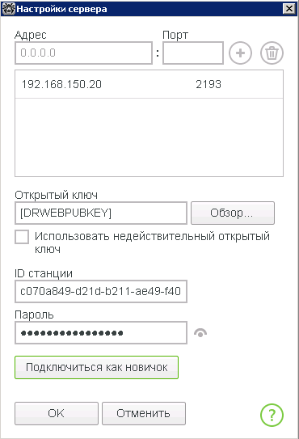
Чтобы выйти из окна Настройки сервера и сохранить изменения, нажмите ОК.
В группе Дополнительно вы можете выбрать следующие опции:
- Принимать задачи от сервера — для периодического получения заданий от администратора.
- Принимать обновления от сервера — для получения регулярных обновлений компонентов Dr.Web и вирусных баз с сервера централизованной защиты. Обновления происходят в соответствии с настройками, заданными на сервере.
- Синхронизировать системное время с временем сервера — для синхронизации системного времени на вашем компьютере со временем на сервере централизованной защиты.
- Накапливать события — для сохранения данных о произошедших событиях для последующей отправки на сервер централизованной защиты. При этом информация будет передана, как только произойдет подключение к серверу. Если флажок не установлен, а соединения с сервером нет, то важная информация (например, об обнаруженных угрозах и статистике) будет утрачена.
- Использовать Мобильный режим, если отсутствует подключение к серверу — для своевременного получения обновлений вирусных баз.
В Мобильном режиме Dr.Web пытается подключиться к серверу централизованной защиты, делает три попытки и, если не удалось, выполняет обновление вирусных баз с серверов компании «Доктор Веб». Попытки обнаружения сервера централизованной защиты идут непрерывно с интервалом около минуты.
Чтобы задать настройки Мобильного режима работы, нажмите кнопку Настроить. Откроется окно Мобильный режим.
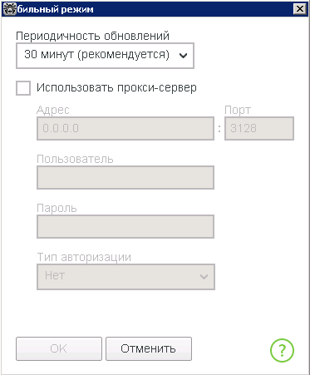
В выпадающем списке Периодичность обновлений вы можете выбрать периодичность, с которой будет производиться проверка на наличие обновлений на серверах компании «Доктор Веб». При выборе в списке Периодичность обновлений опции Вручную обновления происходить не будут.
При использовании прокси-сервера установите соответствующий флажок.
По окончании редактирования нажмите кнопку ОК для сохранения внесенных изменений. Чтобы отредактировать настройки подключения к прокси-серверу, нажмите кнопку Изменить.
В Мобильном режиме производится обновление только вирусных баз. Если снять флажок Использовать Мобильный режим, если отсутствует подключение к серверу до возобновления связи с сервером централизованной защиты, то вирусные базы перестанут обновляться, но поиск сервера продолжится.
Все изменения, которые задаются для станции на сервере централизованной защиты, вступят в силу, как только связь Dr.Web с сервером возобновится.
  - Сбор информации для служб технической поддержки
Немаловажным преимуществом продукта является простота сбора необходимой информации для службы технической поддержки. Пользователю не нужно собирать все необходимые файлы и данные — за него это делает сама система.
Для сбора информации необходимо, щелкнув кнопкой мыши значок в системном трее, выбрать пункт Инструменты и в появившемся окне Инструменты выбрать пункт Отчет для технической поддержки.
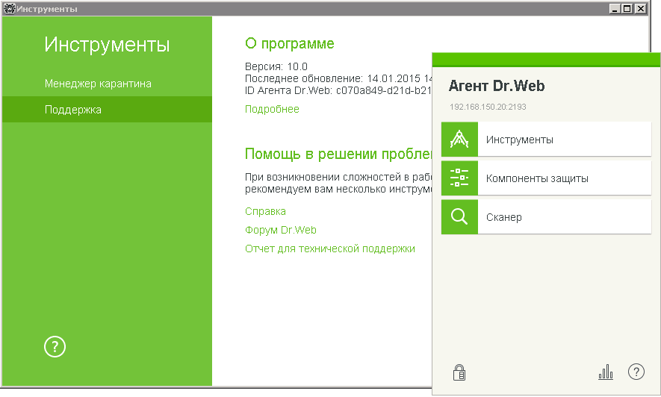
В появившемся окне нажать кнопку Создать отчет.
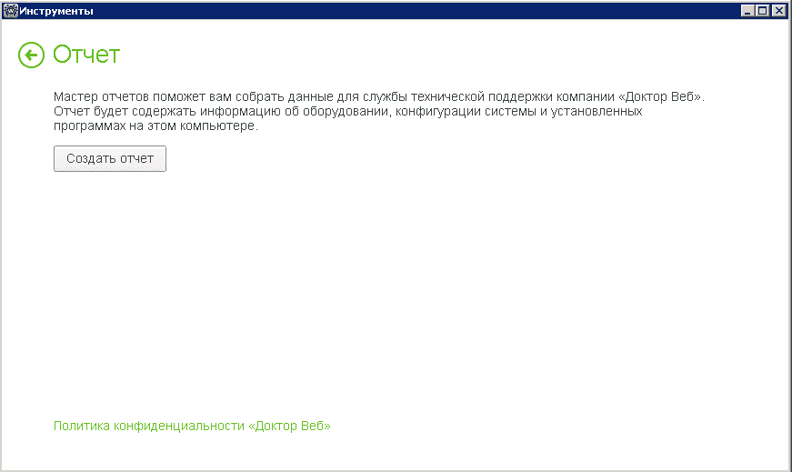
Антивирус автоматически соберет все данные и создаст в папке по умолчанию архив, который можно будет передать в службу технической поддержки либо системному администратору.
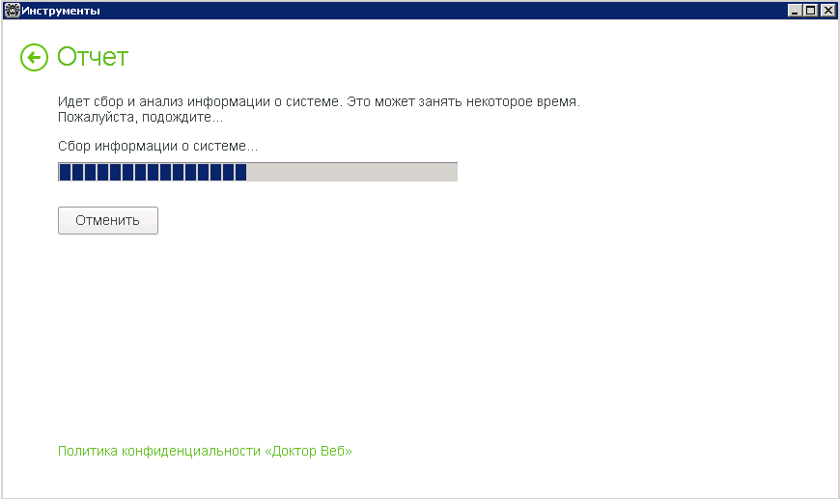
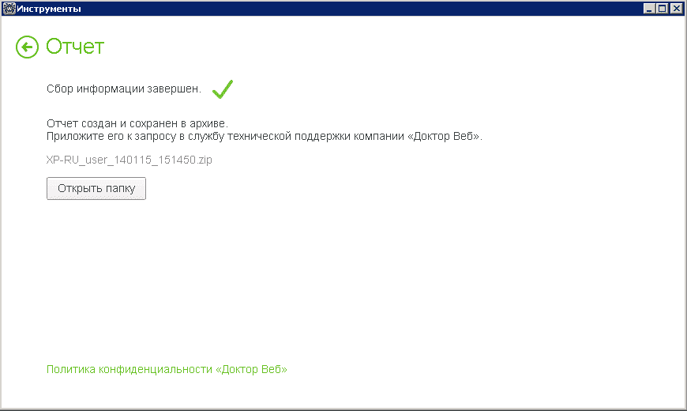
- Дополнительная информация
При возникновении проблем с установкой или работой продуктов компании, прежде чем обращаться за помощью в отдел технической поддержки, рекомендуется попробовать найти решение одним из следующих способов:
- ознакомиться с последними версиями описаний и руководств по адресу http://download.drweb.com;
- прочитать раздел часто задаваемых вопросов по адресу http://support.drweb.com;
- попытаться найти ответ в базе знаний Dr.Web по адресу http://wiki.drweb.com;
- посетить форумы Dr.Web по адресу http://forum.drweb.com.
Если после этого вам не удалось решить проблему, то вы можете заполнить веб-форму вопроса в соответствующей секции раздела http://support.drweb.com.
Найти ближайшее к вам представительство «Доктор Веб» и всю контактную информацию, необходимую пользователю, вы можете по адресу http://company.drweb.com/contacts/moscow.

«Доктор Веб»
Dr.Web® — российский разработчик средств информационной безопасности.
Компания предлагает эффективные антивирусные и антиспам-решения как для государственных организаций и крупных компаний, так и для частных пользователей.
Антивирусные продукты Dr.Web® разрабатываются с 1992 года, неизменно демонстрируют превосходные результаты детектирования вредоносных программ и соответствуют мировым стандартам безопасности.
Сертификаты и награды, а также обширная география пользователей свидетельствуют об исключительном доверии к продуктам компании.
Мы благодарны пользователям за поддержку решений семейства Dr.Web®!

Dr.Web® Центральный офис в России
125124 Россия, Москва 3-я улица Ямского поля, вл. 2, корп. 12а
Веб-сайт: www.drweb.com
Телефон: +7 495 789-45-87
Информацию о региональных представительствах и офисах вы можете найти на официальном сайте компании.

